TRƯỜNG TIỂU HỌC SƠN ĐÀ
THƯ VIỆN

BÀI TUYÊN TRUYỀN GIỚI THIỆU SÁCH THÁNG 9
Chủ đề: “ Thực hiện tháng an toàn giao thông”
I. Thời gian: Ngày 12 / 9 /2022
II. Địa điểm: Tại giờ chào cờ.
III. Thành phần: CB, GV và học sinh trường tiểu học Sơn Đà
IV. Người giới thiệu: Phụ trách thư viện: Đào Thị Thành + Học sinh liên đội 5A.
V. Cuốn sách giới thiệu:
“TÀI LIỆU GIÁO DỤC AN TOÀN GIAO THÔNG”
Nội dung:
Các em học sinh thân mến!
Trong buổi giới thiệu sách đầu tiên của năm học mới thầy sẽ giới thiệu tới các em bộ sách về giáo dục an toàn giao thông.
Như các em đã biết, hàng ngày các em đi học hay đi chơi các em thường đi cùng bố mẹ, hoặc tự đi một mình. Nhưng trên những con đường các em đi đều có rất nhiều các loại phương tiện giao thông tham gia, đặc biệt các phương tiện này đều di chuyển rất nhanh, như vậy thật là nguy hiểm!
Vậy nếu chúng ta không biết cách đi đường làm sao cho đúng, các em sẽ rất dễ bị tai nạn hoặc gây tai nạn cho người khác. Vậy để tránh các trường hợp rủi do xảy ra chúng ta phải nắm vững được kiến thức an toàn giao thông phải không các em.
Vấn đề ATGT là vấn đề được xã hội và nhà trường quan tâm đến rất nhiều. Trong nhà trường giáo dục an toàn giao thông được kết hợp giáo dục chính khóa với các hoạt động ngoại khóa, lồng ghép giáo dục an toàn giao thông với các cuộc vận động, các phong trào thi đua để tuyên truyền, giáo dục an toàn giao thông cho học sinh. Góp phần nâng cao ý thức, học tập về an toàn giao thông.
Hôm nay, cô xin gửi đến các em bộ sách Tài liệu Giáo dục an toàn giao thông, bộ sách gồm có 5 cuốn từ lớp 1 đến lớp 5.
Đến với trang bìa các em sẽ được thấy hình ảnh những biển báo giao thông, những chú công an đường phố, các phương tiện tham gia giao thông hay các em học sinh tham gia giao thông nổi bật trên những gam màu nhẹ nhàng. Giữa trang bìa là lời tựa cho cuốn sách Giáo dục an toàn giao thông do nhà xuất bản Giáo dục Việt Nam xuất bản năm 2021 của tác giả Nguyễn Đức Thái, Lê Hoàng Bách với 24 trang, khổ sách 19 x 26,5cm.

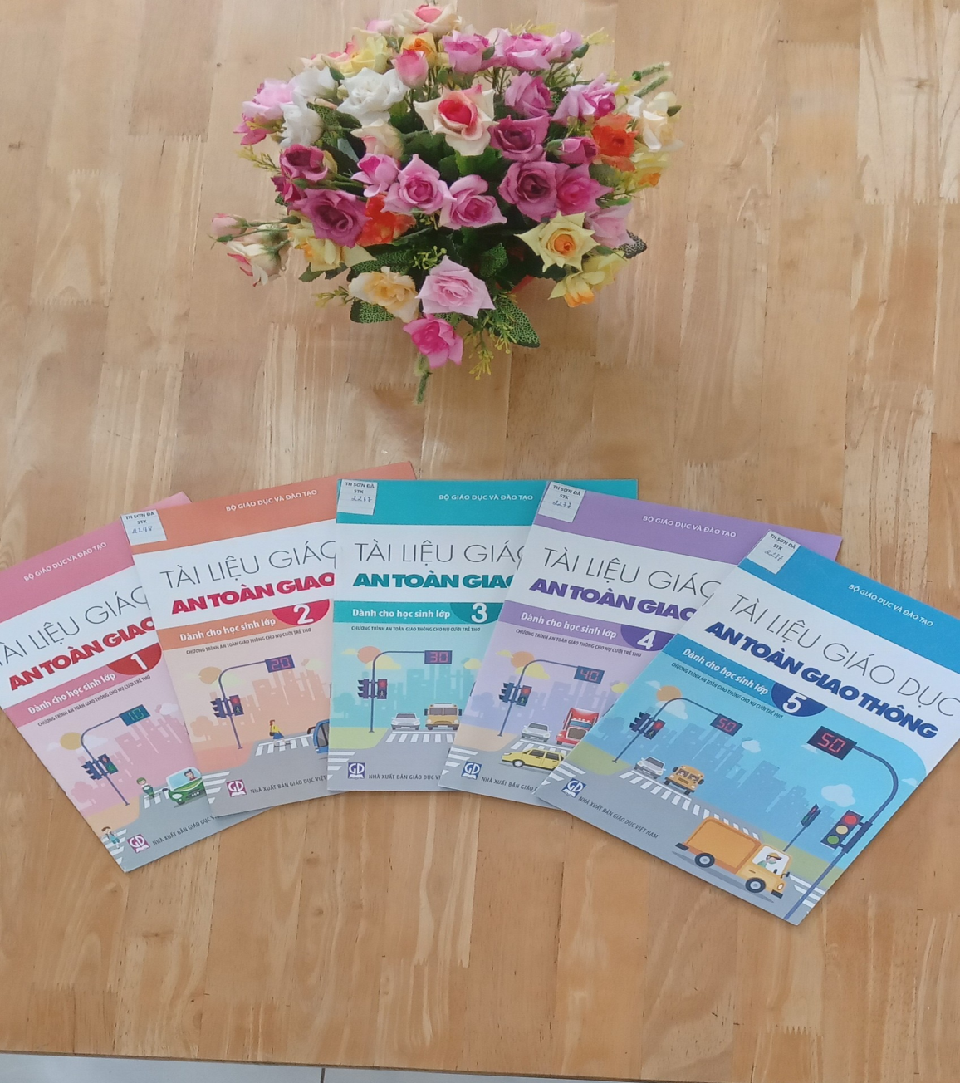

Mỗi cuốn sách được biên soạn có nội dung phù hợp với từng lứa tuổi học sinh;
Mỗi chủ đề, bài học đều có hình ảnh tiêu biểu để các em nhìn nhận, đánh giá mục đích để các em tự nhận thức. Sau những hình ảnh trực quan, học sinh tìm hiểu trả lời để vận dụng.
Ở phần này các em củng cố lại kiến thức cơ bản về trật tự, an toàn giao thông và có thể kiểm tra lại xem câu trả lời của mình là đúng hay sai. Từ đó các em có thể rút ra được bài học về an toàn và không an toàn khi tham gia giao thông.
Với bộ sách được giới thiệu ngày hôm nay, thầy tin chắc rằng các em sẽ đọc, hiểu rõ hơn về luật giao thông và tự tin khi tham gia giao thông.
Hy vọng rằng những kiến thức đó sẽ là nền tảng quan trọng để các em trở thành những người công dân gương mẫu nói chung và tuân thủ pháp luật về trật tự ANGT nói riêng, góp phần xây dựng xã hội văn minh giàu đẹp.

Chúc các em thực hiện tốt an toàn khi tham gia giao thông/./
Sơn Đà, ngày 12 tháng 9 năm 2022
XÁC NHẬN NHÀ TRƯỜNG | CÁN BỘ THƯ VIỆN  Đào Thị Thành

TRƯỜNG TIỂU HỌC SƠN ĐÀ
THƯ VIỆN

BÀI TUYÊN TRUYỀN GIỚI THIỆU SÁCH THÁNG 10

I. Thời gian: Ngày 03 / 10 /2022
II. Địa điểm: Tại giờ chào cờ.
III. Thành phần: CB, GV và học sinh trường tiểu học Sơn Đà
IV. Người giới thiệu: Phụ trách thư viện: Đào Thị Thành + Học sinh liên đội 5B.

V. Cuốn sách giới thiệu:
“ BÚP SEN XANH”
Nội dung:
Tháp Mười đẹp nhất bông sen
Việt Nam đẹp nhất có tên Bác Hồ
Người Việt Nam chúng ta, mỗi khi nhắc đến hai chữ thiêng liêng “Bác Hồ” thì có lẽ không ai là không khỏi xúc động, lòng dâng trào tình cảm trân trọng, nhớ ơn. Tình cảm ấy giống như một mạch nước ngầm thẩm thấu chân thành đến những tâm hồn xa lạ.
Trong cuộc đời mỗi con người không thể thiếu những cuốn sách gối đầu giường, những cuốn sách mang đầy ý nghĩa đã theo chúng ta suốt chặng đường đời, theo năm tháng góp phần hình thành nên nhân cách mỗi con người. Riêng tôi, có lẽ những câu chuyện kể về Bác là những gì mà tôi thích đọc nhất. Trong những tác phẩm văn học viết về Bác, nổi tiếng và gần gũi hơn cả là tác phẩm “Búp sen xanh” của nhà văn Sơn Tùng được viết trong khoảng từ năm 1948 đến năn 1080. Cuốn sách đã khắc họa rõ nét cuộc đời đầy những gian truân của chủ tịch Hồ Chí Minh vĩ đại từ lúc mới sinh cho đến khi Người rời bến cảng Nhà Rồng ra đi tìm đường cứu nước.
Đi sâu vào nội dung cuốn sách, chúng ta sẽ không thể quên được những lời thoại dí dỏm của bé Côn. Sự tinh nghịch, sự thông minh, ham học hỏi của một đứa trẻ khiến người đọc thích thú, sự cảm thông đối với những kiếp người ăn xin nghèo khổ, sự đau khổ trước nỗi nước mất nhà tan để rồi quyết định ra đi tìm đường cứu nước đúng đắn… Tất cả đã khiến độc giả rơi nước mắt khâm phục trước Bác.
Nhà văn Sơn Tùng đã viết rất nhiều tác phẩm về Bác, mỗi tác phẩm là một câu chuyện riêng nhưng hình ảnh Bác Hồ hiện lên qua những câu chuyện đó rất đỗi bình dị, giản đơn. Tuy nhiên “Búp sen xanh” vẫn là tác phẩm nổi tiếng, tiêu biểu, thành công. Tại sao vậy? Vì đơn giản rất nhiều người đã đọc và tìm hiểu nó.
Có những người đọc để nghiên cứu, có những người đọc nó để tìm hiểu con người Bác … Đọc “Búp sen xanh” em tưởng tượng ra hình bóng Bác qua những trang sách. Sự tinh nghịch của cậu bé Côn, sự uy nghiêm của thầy giáo Nguyễn Tất Thành và cả quyết định sáng suốt của anh Ba khi rời quê hương đặt chân đến vùng đất lạ. Tố chất đã được gia đình - làng Sen nuôi dưỡng tâm hồn Bác.
Trong đầm gì đẹp bằng sen
Lá xanh bông trắng lại chen nhị vàng
Nhị vàng bông trắng lá xanh
Gần bùn mà chẳng hôi tanh mùi bùn.
Loài hoa sen tinh khiết ví như tâm hồn Bác vậy, luôn giản dị đến cùng “Gần bùn mà chẳng hôi tanh mùi bùn” quả đúng như vậy. Bác sinh ra trong thời loạn lạc nước mất nhà tan nhưng Bác không chịu đứng nhìn thực dân Pháp đày đọa dân ta, làm càn trên nước Nam ta và rồi Bác đã quyết chí ra đi tìm lối thoát cho dân tộc, mở đầu cho quá trình tiến lên độc lập tự do của nhân dân.
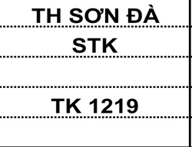
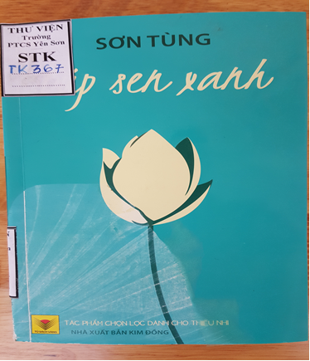

Nhiều năm trở lại đây, cuốn tiểu thuyết này đã được đưa vào tủ sách vàng của nhiều nhà xuất bản, được in đi in lại nhiều lần, được dịch sang tiếng Anh và được in song ngữ. Lang thang qua những vỉa hè, những nhà sách lớn hay những quầy sách nhỏ, đâu đâu ta cũng thấy cuốn sách này như một điều để nhìn thấy Bác.
“Búp sen xanh” có lẽ là món quà thiêng liêng nhất mà nhà văn Sơn Tùng nói riêng và nhân dân cả nước nói chung đã kính dâng lên Bác Hồ. Trải qua bao nhiêu năm tháng mà cuốn sách vẫn giữ vững được những nét đẹp, giá trị đích thực của nó bởi trong đó chứa đựng một tâm hồn cao cả của vị lãnh tụ vĩ đại của dân tộc Việt Nam.
Hiện nay, tiểu thuyết “Búp sen xanh” đã có mặt trên tủ sách của thư viện nhà trường , phục vụ nhu cầu tìm hiểu thêm về cuộc đời chủ tịch Hồ Chí Minh của đông đảo bạn đọc trong nhà trường. Hãy đọc cuốn sách này vì bạn sẽ học được từ Bác rất nhiều điều quý báu.
Sơn Đà, ngày 03 tháng 10 năm 2022
XÁC NHẬN NHÀ TRƯỜNG | CÁN BỘ THƯ VIỆN  Đào Thị Thành

TRƯỜNG TIỂU HỌC SƠN ĐÀ
THƯ VIỆN

BÀI TUYÊN TRUYỀN GIỚI THIỆU SÁCH THÁNG 11

I. Thời gian: Ngày 07 / 11 /2022
II. Địa điểm: Tại giờ chào cờ.
III. Thành phần: CB, GV và học sinh trường tiểu học Sơn Đà
IV. Người giới thiệu: Phụ trách thư viện: Đào Thị Thành + Học sinh liên đội 5C.
V. Cuốn sách giới thiệu:
“NHỮNG GƯƠNG MẶT GIÁO DỤC VIỆT NAM 2007”
Nội dung:

Kính thưa các thầy giáo - cô giáo! Các bạn học sinh thân mến!

Bao đời nay dân ta vẫn nói: “Không thầy đố mày làm nên”. Tago - nhà hiền triết thi hào vĩ đại của ấn Độ cho rằng: “Giáo dục một người đàn ông thì được một con người. Giáo dục một người đàn bà thì được một gia đình. Giáo dục một người thầy giáo thì được cả một thế hệ”. Có lẽ câu nói này đúng với mọi dân tộc, mọi Quốc gia, mọi thời đại, với Việt Nam nơi xứ sở của truyền thống “Tôn sư trọng đạo”, quý thầy- quý cô thì điều đó có ý nghĩa vô cùng to lớn, đã đi vào ca dao dân ca thành ngữ và đi vào lời ru của các bà các mẹ:

“ À ơi! Muốn sang thì bắc cầu Kiều

Muốn con hay chữ thì yêu lấy thầy”

Thế hệ học trò của chúng ta hôm nay hãy ngược dòng lịch sử về với cội nguồn, sống lại cùng năm tháng để chúng ta tự hào, phát huy những truyền thống tôn sư trọng đạo của người học trò. Ngày Nhà giáo Việt Nam 20/11 đang đến gần, cuốn sách cô muốn giới thiệu với các em có nhan đề: "Những gương mặt Giáo dục Việt Nam năm 2007" của nhà xuất bản Giáo dục in và phát hành với số lượng 38.000 cuốn. Sách có khổ 24cm. Nội dung của cuốn sách được truyền tải trên 459 trang giấy trắng tinh, cách phối màu hợp lý, hình ảnh được chọn in ngoài trang bìa có sức lôi cuốn người đọc.

Nhân loại đã thừa nhận vai trò của người thầy giáo sánh cùng với người mẹ: "Không có một vĩ nhân, một anh hùng nào trên đời này không qua bàn tay bế ẵm và sự dạy giỗ của bà mẹ thì trên trái đất này không có một vĩ nhân, một anh hùng nào lại không qua bàn tay dìu dắt và sự dạy giỗ của người thầy giáo". Sách được cấu trúc thành hai phần.

Phần một: Khối Giáo dục, bao gồm các bài viết về các tấm gương cá nhân, tập thể thuộc các trường: Mầm non, Tiểu học, THCS, THPT trong hệ thống giáo dục

phổ thông. Mỗi đơn vị giáo dục có từ một đến hai bài và sắp xếp theo thứ tự A,B,C.

Sang phần hai: Khối đào tạo, bao gồm các bài viết về các cá nhân và tập thể thuộc các trường ĐH, CĐ, THCN...
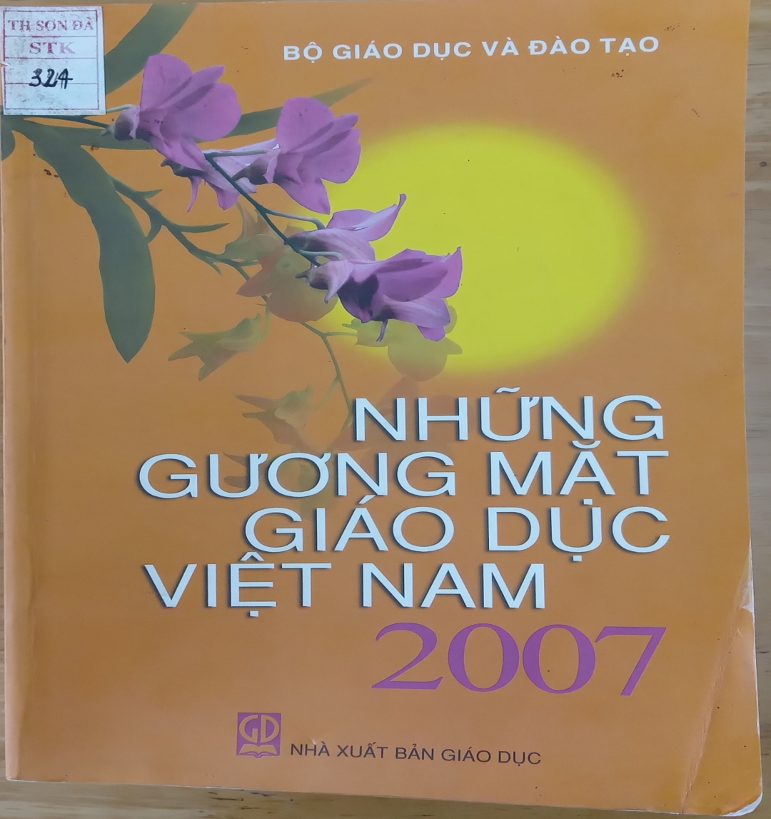

Từ những mái trường, các thế hệ học trò lớn lên về thể chất và tinh thần, về kiến thức khoa học và phẩm chất đạo đức, về ước mơ lý tưởng và đạo làm người. Ai đã từng đi qua thời học trò chắc cũng đều biết về sự cống hiến thầm lặng của những người thầy giáo, cô giáo - sự hy sinh thầm lặng của cả một đời người để trồng cho đời những bông boa rực rỡ, tạo nên những ngôi sao lấp lánh toả sáng trên khắp mọi miền. Đúng vậy, nói tới vị trí xã hội và vai trò người thầy giáo, Nguyễn Trãi đã viết: "Người thầy giáo không những dạy chữ mà còn dạy đạo lý làm người".Trang sách được mở ra "Những gương mặt Giáo dục Việt Nam năm 2007" sẽ đưa bạn đọc đến với cô giáo Triệu Thị Kim Bình, người dân tộc Tày, 30 năm dạy môn Lịch sử ở trường THPT Ngô Sĩ Liên, tp. Bắc Giang. Với sự tự học sáng tạo liên tục cô đã làm "thắp lửa" nơi con tim và khối óc của các em học sinh thân yêu hiếu học.

Hay trên mảnh đất Quảng Bình quê hương thân yêu, các em sẽ tự hào hơn vì có một ngôi trường "giữ gìn một Thương hiệu" của trường Tiểu học số 1 Nam Lý. Trường được mệnh danh là "trường chất lượng cao". Ý thức được "thương hiệu" của mình trên vùng đất đầy nắng gió thiên tai bão lũ nhưng thầy và trò nơi đây đang tự mình vươn lên để giữ gìn và nâng cao vị thế của ngôi trường nơi thành phố trẻ Đồng Hới hôm nay.

Đọc đến khối Đào tạo, chúng ta hãy đến với Học viện Quân Y, nơi lần đầu tiên trong nước thực hiện thành công ca ghép gan trên người, dưới sự chỉ đạo nghiên cứu khoa học của Trung tướng PGS. Phạm Gia Khánh. Sự thành công ấy như thế nào? các em tìm đọc sẽ hơn vấn đề này.

Mỗi trang sách được mở ra các bạn sẽ có dịp làm quen với Trần Thị Hồng Thắm bị teo hai chân khi 4 tuổi, là chị cả trong gia đình có 6 chị em, cha mẹ nghèo khó đã vượt lên muôn vàn khó khăn để thị đậu vào trường Đại học Cần Thơ. "Học giỏi để đền đáp công ơn ba mẹ và phục vụ xã hội" đó là một ước mơ giản dị của một sinh viên nghèo hiếu học. Nghị lực của Thắm ra sao? Đọc sách các em sẽ hiểu thêm về nghị lực phi thường của cô.

Lật giở từng trang sách với cách viết lôgic, sữ dụng từ ngữ rõ ràng dễ hiểu giúp các em dễ nhớ dễ cảm nhận được từng câu chuyện. Cứ sau mỗi trang giấy trắng tinh, một tâm hồn, một số phận được hé mở dần ra. Mỗi cuộc đời không ai giống ai nhưng họ có chung một lý tưởng đó là đào luyện tâm hồn, đào tạo lớp lớp thế hệ trẻ, lớp sau kế tiếp lớp trước bước vào đời xây dựng và bảo vệ Tổ Quốc. Sẽ còn - rất nhiều bài viết mang đầy tâm huyết nghề giáo mà cô chưa nói hết... Mỗi “chuyến đò trí tuệ” ấy đưa lớp lớp thế hệ học trò “qua sông” như thế nào? Sự nổ lực của mỗi nhân cách và tâm hồn cao thượng ra sao? Câu trả lời đang chờ đón các bạn.

Tiếp tục thực hiện cuộc vận động "Mỗi thầy giáo lâ một tấm gương đạo đức, tự học sáng tạo" và phong trào thi đua "Xây dựng trường học thân thiện, học sinh tích cực", tạo môi trường giáo dục lành mạnh thân thiện để các em "mỗi ngày đến trường là một niềm vui". Đó cũng là nội dung của cuốn sách mà Bộ GD&ĐT muốn đem đến cho hàng vạn con người trên đất nước biết đến Tổ quốc chúng ta có những bông hoa thơm rạo rực như thế.

Qua buổi giới thiệu sách này có một điều mà các bạn cần biết và quý trọng đó là dưới mái trường thân yêu, các bạn sẽ được các thầy - các cô truyền thụ những kiến thức vô giá, dìu dắt dạy giỗ các bạn thành người. Một con điểm tốt, một giờ học tốt hôm nay sẽ là món quà ý nghĩa thiết thực, là niềm vui, là động lực thúc đẩy các thầy các cô thắp lên ngọn lửa yêu ngành, yêu nghề. Các bạn học sinh hãy làm con ngoan trò giỏi để xứng đáng là những mầm xanh tương lai, làm chủ đất nước. Tuổi học trò sẽ qua tịch nghịch của mỗi người rồi cũng qua đi. Phải chăng, quá khứ là những kỷ niệm nhất của đời người nhưng kiến thức hiện tại trong bài giảng hôm nay sẽ là hành trang vững chắc cho các bạn tiếp bước vào đời. Hy vọng một học trò còn mắc phải những sai lầm sẽ trưởng thành hơn nếu biết nói lời hối lỗi và làm nhiều việc tốt. Trái tim nhân ái, bao dung của các thầy cô giáo luôn rộng mở tha thứ và trao cho các bạn kho tàng tri thức vô giá nhất.
Xin chúc các thầy giáo cô giáo những lời chúc tốt đẹp nhất, chúc các bạn luôn học giỏi, chăm ngoan.
Sơn Đà, ngày 07 tháng 11 năm 2022
XÁC NHẬN NHÀ TRƯỜNG | CÁN BỘ THƯ VIỆN  Đào Thị Thành

TRƯỜNG TIỂU HỌC SƠN ĐÀ
THƯ VIỆN

BÀI TUYÊN TRUYỀN GIỚI THIỆU SÁCH THÁNG 12
Chủ đề: "Chào mừng ngày thành lập Quân Đội Nhân Dân Việt Nam 22-12"

I. Thời gian: Ngày 05 / 12 /2022
II. Địa điểm: Tại giờ chào cờ.
III. Thành phần: CB, GV và học sinh trường tiểu học Sơn Đà
IV. Người giới thiệu: Phụ trách thư viện: Đào Thị Thành + Học sinh liên đội 5D.
V. Cuốn sách giới thiệu:
“NHẬT KÍ ĐẶNG THÙY TRÂM”
Nội dung:
Kính thưa các thầy cô giáo, thưa toàn thể các bạn học sinh thân mến.
Trong không khí tưng bừng, phấn khởi của cả nước đón chào 79 năm ngày thành lập Quân đội nhân dân Việt Nam (22/12/1944 – 22/12/2023), toàn Đảng, toàn dân ta thể hiện niềm tự hào và biết ơn sâu sắc những chiến sĩ đã đấu tranh quên mình cho sự nghiệp giải phóng dân tộc, trở thành nét son chói lọi nhất, đẹp nhất của dân tộc Việt Nam từ ngàn đời nay. Trong buổi tuyên truyền giới thiệu sách hôm nay, xin trân trọng gửi đến quý thầy cô cùng tất cả các bạn cuốn sách “Nhật ký Đặng Thùy Trâm”
Cuốn sách do nhà phê bình văn học Vương Trí Nhàn biên tập dựa trên hai cuốn nhật ký của Bác sĩ, liệt sĩ Đặng Thùy Trâm. Những trang nhật ký rực lửa bởi máu và nước mắt của người con gái chưa đầy 30 tuổi mang trong mình một con tim bất diệt của tình yêu thương và sự căm thù. “Đặng Thùy Trâm” cái tên làm rung động biết bao người dân đất Việt. Những dòng suy tư sâu kín của một người con gái chứa đựng nỗi niềm, trăn trở của cuộc sống đời thường .
Bác sĩ Đặng Thùy Trâm sinh ngày 26/11/1942 trong một gia đình tri thức tại Hà Nội. Năm 1966 tốt nghiệp trường Y khoa Hà Nội. Rồi tham gia Quân đội với tư cách là Bác sĩ quân y được điều đến công tác ở Đức Phổ - chiến trường Quảng Ngãi trong chiến tranh Việt Nam. Bác sĩ, liệt sĩ Đặng Thùy Trâm để lại cho đời 2 cuốn nhật ký viết từ ngày 8/4/1968 . Cuốn nhật ký Đặng Thùy Trâm nếu theo người quá cố thì sẽ trở thành tro bụi nhưng thạt kì diệu nó đã vượt hàng nghìn hải lý sống tại nước Mỹ và cũng chính tay người lính Mỹ đã từng tham gia cuộc chiến tranh Việt Nam của 37 năm về trước lưu giữ. Một kẻ thù không đội trời chung lại cất giữ vật lưu niệm của một người chiến sĩ Cộng sản, chưa một lần quen biết trong thời kỳ chống Mỹ tại chiến trường miền Nam Việt Nam. Đây là kỷ vật duy nhất đã thật sự trở về với gia đình trong niềm xúc động, bồi hồi khó tả từ những người thân của chị Đặng Thùy Trâm. Hai cuốn nhật ký đã để lại tiếng vang trong và ngoài nước đối với một bác sĩ trẻ tuổi luôn được trân trọng và tôn vinh.
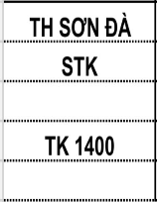
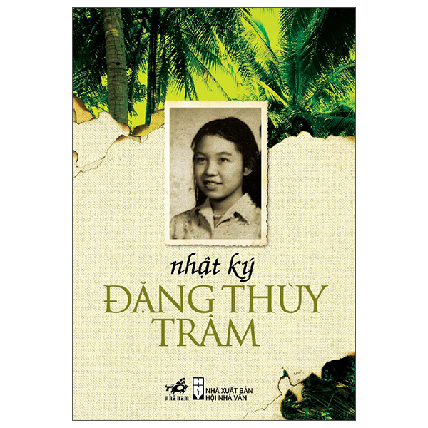
Cuốn nhật ký đã viết về cuộc sống buồn vui của một thiếu nữ trẻ trên chiến trường miền nam ác liệt, ghi lại những niềm tin, những trăn trở trong cuộc sống , những khó khăn thách thức cuả cuộc chiến, ghi lại những ngày làm việc vất vả cật lực không được nghỉ ngơi, một mình chị vừa là bác sĩ, vừa là y tá, vừa là hộ lý thế mà vẫn thấy vui với công việc chuyên môn của mình. Chị thật hạnh phúc khi được bệnh nhân nhận xét về tinh thần và trách nhiệm cao của một bác sĩ dù mới ra trường chỉ hai năm.

Đặng Thùy Trâm đã viết bằng tất cả tấm lòng yêu thương của chị với đồng đội, với bệnh nhân trong những ngày rực lửa khi toàn bệnh xá di chuyển đến vùng an toàn . Chị xót thương cho những anh thương binh mồ hôi vẫn lấm tấm trên những gương mặt xanh xao, đã phải ráng từng bước lết qua đèo rồi lại lên dốc ... Khi ngồi nói chuyện với San và trạnh luận về chuyện nếu phải hy sinh thì mình sẽ nhường cho San sống bởi vì San là đứa con duy nhất của một bà mẹ đơn thân... Sau những cơn mưa rào của núi rừng gợi cho chị nỗi nhớ vô tận về miền Bắc , chị nhớ những hàng cây bên đường phố, nhớ tiếng cười râm ran của gia đình, nhớ cả cái ngày chị được đứng vào hàng ngũ của Đảng cộng sản Việt Nam .
Chị đau với nỗi đau của đồng đội khi những ca phẫu thuật thiếu phương tiện, phải đối mặt với tử thần . Đêm giao thừa không ngủ được chị ghi lại bốn năm xa nhà, xa Hà Nội. Mặc dù Hồ Gươm, Tháp Rùa vẫn lung linh ánh điện nhưng chị biết Hà Nội chưa có niềm vui trọn vẹn vì còn một nửa trái tim rớm máu . chị không cầm nước mắt khi phải lấp đất lên đồng đội của mình đã anh dũng hi sinh
Và .. cuốn nhật ký đã dừng lại vào ngày 20.6.1970 . Hai ngày sau đó, chị đã hy sinh.
Cuộc chiến tranh thật khốc liệt, sự hy sinh diễn ra từng ngày, từng giờ và chị đã hòa lẫn trong muôn ngàn người lặng lẽ hy sinh vì Tổ Quốc. Một vết đạn sâu đã ghim ngay giữa trán. chị hô to khẩu hiệu “Hồ Chí Minh muôn năm! Đả đảo đế quốc Mỹ”. Chị đã ra đi mãi mãi trong niềm tự hào đã hiến dâng cả sức lực, cuộc đời cho sự nghiệp cao đẹp đấu tranh dành độc lập tự do cho dân tộc.
Gấp cuốn sách lại rồi mà hình ảnh người con gái mới 27 tuổi, một người hiền dịu, thích hát, thích vui vẻ , một người tưởng chừng như yếu đuối ấy lại mang trong tim mình một nghị lực phi thường để suốt đời tận tâm với Tổ Quốc, hiến dâng cho đất nước cứ hiện mãi trong tâm trí mỗi người dân Việt Nam một nỗi tiếc thương vô hạn, một nỗi xúc động vô bờ
Chị đã từng nói: Đời phải trải qua giông tố, nhưng chớ cúi đầu trước giông tố . Mỗi người phải sống sao cho ra sống vì những lí tưởng cao đẹp, để không phải nuối tiếc vì những năm tháng sống hoài, sống phí. “Nhật kí Đặng Thùy Trâm” đã rực cháy và mãi mãi sẽ rực cháy trong lòng dân tộc Việt nam. Chị đã trở thành “bông hoa bất tử” mà hương sắc đã tan vào lòng đất mẹ để đem lại ngày mai hòa bình, ấm no tươi đẹp cho tổ quốc Việt nam.
Các bạn ơi, cuốn sách nhật kí Đặng Thùy Trâm đã có trong thư viện trường Tiểu học Sơn Đà trong nhiều năm nay, các bạn sẽ cùng đọc nhé để hiểu thêm về người chiến sĩ cộng sản, người bác sĩ kiên cường sẵn sàng hi sinh để bảo vệ Tổ quốc.
Và chúng ta đang sống và học tập trong thời kì độc lập, tự do, hạnh phúc. các bạn hãy cố gắng chăm ngoan, học giỏi để sau này lớn lên sẽ là những công dân tốt, có ích cho Tổ quốc, đền đáp công ơn cha mẹ thầy cô và những anh hùng liệt sĩ đã hy sinh để bảo vệ cuộc sống thanh bình hôm nay
Em xin chân thành cảm ơn thầy cô và các bạn
Sơn Đà, ngày 05 tháng 12 năm 2022
XÁC NHẬN NHÀ TRƯỜNG | CÁN BỘ THƯ VIỆN  Đào Thị Thành

TRƯỜNG TIỂU HỌC SƠN ĐÀ
THƯ VIỆN

BÀI TUYÊN TRUYỀN GIỚI THIỆU SÁCH THÁNG 1 – TUẦN 1
Chủ đề: “Đón tết Nguyên đán”
I. Thời gian: Ngày 09 / 01 /2023
II. Địa điểm: Tại giờ chào cờ.
III. Thành phần: CB, GVNV và học sinh trường tiểu học Sơn Đà
IV. Người giới thiệu: Phụ trách thư viện: Đào Thị Thành + Học sinh liên đội 4A.
V. Cuốn sách giới thiệu:
“SỰ TÍCH BÁNH TRƯNG, BÁNH DÀY”
Nội dung:
Kính thưa quý thầy cô giáo cùng toàn thể các bạn học sinh thân mến !
Trong dịp tết cổ truyền Việt Nam, trên mâm cúng gia tiên của bất kỳ gia đình nào cũng không thể thiếu một thứ bánh đậm đà dân tộc Việt nam đó là món bánh chưng xanh. Vì sao có bánh chưng xanh ? Vì sao bánh chưng lại được đặt trân trọng trên bàn thờ trong ngày tết như vậy ? Và trong buổi giới thiệu sách ngày hôm nay, cô sẽ giới thiệu tới các em cuốn sách “ Sự tích bánh chưng, bánh dày” do NXB Mỹ thuật ấn hành năm 2016. Cuốn sách có khổ 23 x 16,6cm được in trên bìa cứng dày, với những hình ảnh ngộ nghĩnh, màu sắc bắt mắt sẽ thu hút các bạn đến với nội dung của cuốn sách
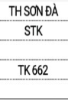
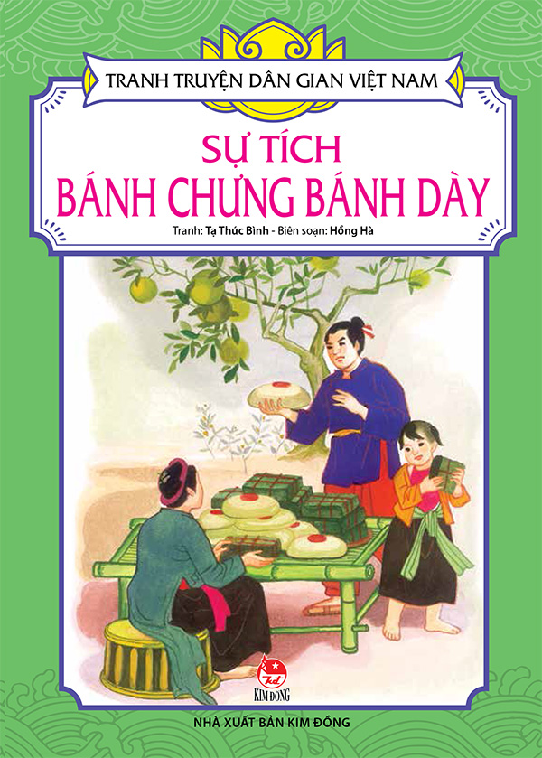

Các bạn học sinh thân mến! Truyện kể rằng:
Ngày xưa ở nước ta, trong số các con của Vua Hùng Vương thứ 6 có một hoàng tử là Lang Liêu. Các hoàng tử khác đều văn hay võ giỏi, nhưng đều không thích lao động chân tay, chỉ riêng có hoàng tử Lang Liêu là chăm chỉ và yêu thích trồng trọt.
Khi vua Hùng đã già yếu, muốn kén chọn người kế vị, Vua phán truyền “Đến ngày hội lớn đầu năm, ai tìm được của ngon vật lạ nhất đem đến để ta tế trời, đất thì được truyền ngôi”.
Các hoàng tử đua nhau lên rừng xuống biển tìm của ngon vật lạ. Riêng hoàng tử Lang Liêu nghĩ mình sẽ dâng vua cha sản vật từ chính đồng quê của mình. Chàng cùng vợ con chăm sóc cho cánh đồng lúa quê hương. Lang Liêu chợt nghĩ: Không gì có thể thay thế được lúa gạo, Trời tròn, Đất vuông. Chàng cùng mọi người chuẩn bị lá dong, gạo nếp, đậu xanh, thịt lợn và gói thành 1 thứ bánh vuông, bọc lá xanh. Mọi người cùng nhau mang gạo nếp giã nhuyễn và nặn thành 1 thứ bánh mịn màng, cẩn thận cho từng cái bánh.
Ngày hội lớn đầu năm đã đến, mọi người nô nức mang sản vật mà mình đã chuẩn bị để dâng lên vua cha. Các hoàng tử mang của ngon vật lạ các nơi về đông đủ. Bên cạnh những thứ đó, lễ vật của Lang Liêu lại rất đơn giản. Nhưng sau khi nghe Lang Liêu tâu trình về cách làm và ý nghĩa của hai loại bánh. Vua bèn chọn lễ vật Lang Liêu dâng để tế trời đất và đặt tên cho bánh hình vuông là bánh chưng và bánh hình tròn là bánh dày. Ông cũng chọn Lang Liêu là người nối ngôi báu. Từ đó nhân dân ta có tục gói bánh chưng và giã bánh dày trong dịp tết, chọn những cái ngon nhất đẹp nhất bày lên bàn thờ cúng tổ tiên.
Bên cạnh cuốn sách “Sự tích bánh Chưng bánh Dày”, em xin giới thiệu tới các thầy cô và các bạn những cuốn sách ý nghĩa nói về ngày Tết cổ truyền của chúng ta như cuốn: Sự tích cây nêu ngày Tết, sự tích hoa mai, hoa đào…
Để tìm hiểu thêm về ngày tết cổ truyền, xin mời các thầy cô và các bạn cùng đến Thư viện nhà trường để tìm đọc nhé.
Hẹn gặp lại các quý thầy cô và các bạn trong buổi giới thiệu sách lần sau.
Sơn Đà, ngày 09 tháng 01 năm 2023
XÁC NHẬN NHÀ TRƯỜNG | CÁN BỘ THƯ VIỆN  Đào Thị Thành
TRƯỜNG TIỂU HỌC SƠN ĐÀ
THƯ VIỆN

BÀI TUYÊN TRUYỀN GIỚI THIỆU SÁCH THÁNG 1 – TUẦN 2

I. Thời gian: Ngày 16 / 01 /2023
II. Địa điểm: Tại buổi sinh hoạt dưới cờ.
III. Thành phần: CB, GVNV và học sinh trường tiểu học Sơn Đà
IV. Người giới thiệu: Phụ trách thư viện: Đào Thị Thành + Học sinh liên đội 4B.
V. Cuốn sách giới thiệu:
“SỰ TÍCH TRẦU CAU”
Nội dung:

Quý thầy cô và các bạn học sinh thân mến!
Hôm nay trong không khí rộn ràng chuẩn bị đón một mùa xuân đến, những giọt sương điểm trên những nụ hoa đang chờ ánh nắng của mùa xuân để khoe sắc thắm, đó cũng là thời khắc chúng ta được tận hưởng không khí của ngày tết cổ truyền của dân tộc. Trong những ngày tết sum vầy này, không chỉ có sự đoàn viên sum họp, mà còn diễn ra rất nhiều các trò chơi dân gian, các nghi lễ truyền thống nhằm giữ gìn và tôn vinh giá trị văn hóa truyền thống của dân tộc. Cuốn sách "Sự tích trầu cau" mà em muốn giới thiệu ngay sau đây là một trong những cuốn sách kể về một sự tích mang đậm nét văn hóa truyên thống của đân tộc.
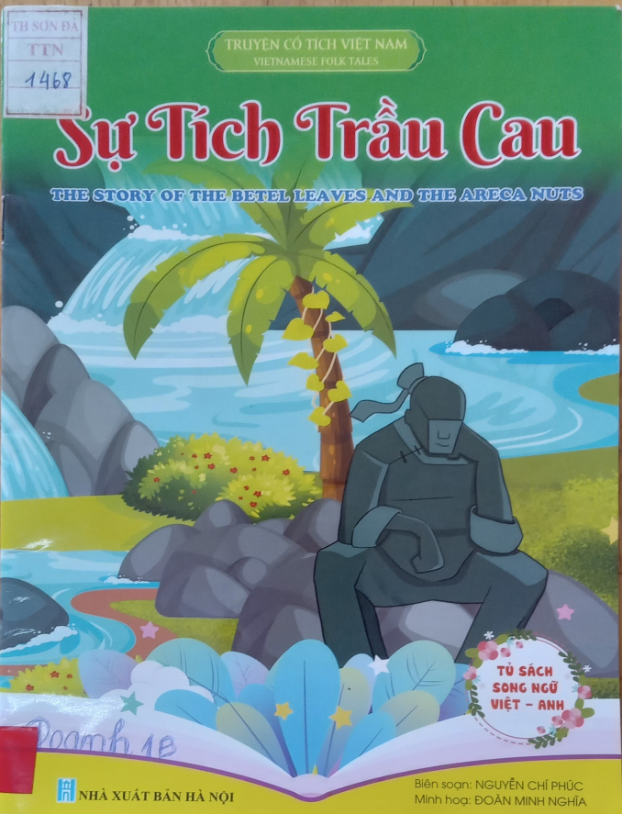

"Sự tích trầu cau"là một tác phẩm trong kho tàng truyện cổ tích Việt Nam, có từ khoảng năm 2000 trước công nguyên thời vua Hùng và được ghi lại trong sử thi "Lĩnh Nam Chích Quái" Câu chuyện này nhân cách hóa nguồn gốc của cây cau, cây trầu không và tảng đá vôi là những thứ được sử dụng để ăn trầu cũng như giải thích tục lệ sử dụng trầu cau trong các đám cưới. Cho đến ngày nay, trầu cau vẫn là thứ không thể thiếu trong việc giao hiếu, kết thân và cưới hỏi của người Việt. Bình vôi ăn trầu từng là một vật không thể thiếu trong việc giao tế cũng như lễ nghi gắn liền với tục ăn trầu.
Sự tích thuộc dạng văn học truyền miệng và có nhiều dị bản. Câu chuyện kể là vào đời vua Hùng Vương thứ ba có hai anh em Tân và Lang rất thương yêu nhau. Tân sau khi có vợ thì không còn chăm sóc đến em như trước nữa. Lang lấy làm buồn rầu và bỏ nhà ra đi. Tới bên bờ suối thì Lang mệt quá, gục xuống chết và hóa thành tảng đá vôi. Tân, không thấy em về, vì thương em nên quyết đi tìm. Đi đến bờ suối thì Tân mệt lả và chết, biến thành cây cau bên tảng đá vôi. Vợ Tân không thấy chồng cũng bỏ đi tìm. Nàng tìm đến bờ suối, ngồi dựa vào thân cau mà chết, biến thành dây trầu không. Trầu, cau và vôi khi quyện lại với nhau tạo ra sắc đỏ như máu nên sau có vua Hùng Vương đi tuần qua đó, nghe thấy câu chuyện trên mà dạy cho dân Việt hãy dùng ba thứ vôi, cau và trầu làm biểu tượng tình nghĩa thắm thiết anh em, vợ chồng. Ngôi đền thờ ba người hiện nay là đền Tam Khương ở làng Nam Hoa, huyện Nam Đàn (Nghệ An) mà các triều đại phong kiến vẫn có sắc phong tặng.
Kính mời quý thầy cô và các bạn đến Thư viện nhà trường để mượn đọc nhé!
Sơn Đà, ngày 16 tháng 01 năm 2023
XÁC NHẬN NHÀ TRƯỜNG | CÁN BỘ THƯ VIỆN  Đào Thị Thành

TRƯỜNG TIỂU HỌC SƠN ĐÀ
THƯ VIỆN

BÀI TUYÊN TRUYỀN GIỚI THIỆU SÁCH THÁNG 2 – TUẦN 1
Chủ đề: “Tìm hiểu về đất nước Việt Nam”
I. Thời gian: Ngày 06 / 02 /2023
II. Địa điểm: Tại giờ chào cờ.
III. Thành phần: CB, GVNV và học sinh trường tiểu học Sơn Đà
IV. Người giới thiệu: Phụ trách thư viện: Lương Văn Hòa + Học sinh liên đội 4C.
V. Cuốn sách giới thiệu:
“NON NƯỚC VIỆT NAM 63 TỈNH THÀNH”
Nội dung:
“Việt Nam đất nước ta ơi
Mênh mông biển lúa đâu trời đẹp hơn?
Cánh cò bay lả rập rờn
Mây mờ che đỉnh trường Sơn sớm chiều”
(Việt Nam quê hương ta - Tác giả Nguyễn Đình Thi)
Mỗi khi nhắc đến hai tiếng Việt Nam thì những câu thơ vẫn in hằn trong tâm trí ấy bỗng bật ra như một phản xạ tự nhiên. Việt Nam – non sông gấm vóc. Cái vẻ đẹp “gấm vóc” đó không chỉ được nhào nặn bởi bàn tay tài tình của tạo hóa mà còn được xây dựng bởi những đôi tay, trí óc tài hoa, của con người, những danh lam thắng cảnh,công trình kiến trúc, di tích văn hóa, lịch sử,…tất cả tạo nên một mảnh đất tươi đẹp, chan hòa nắng và gió. Trải qua mấy nghìn năm dựng nước và giữ nước, qua thăng trầm lịch sử, đạn bom giày xéo, thiên tai bão lũ, Việt Nam vẫn sừng sững đứng đó, một vẻ đẹp anh hùng, thách thức thời gian. Tự hào về điều đó Thư viện trường Tiểu học Sơn Đà xin giới thiệu đến các thầy cô giáo cùng các em học sinh cuốn sách “Non nước Việt Nam 63 tỉnh thành” của nhóm Trí thức Việt biên soạn được nhà xuất bản Hồng Đức ấn hành năm 2017.
Với dung lượng 731 trang, cuốn sách giới thiệu một cách có hệ thống các thông tin cơ bản về 63 tỉnh thành từ Bắc - Trung - Nam; cung cấp cho người đọc cái nhìn tổng quan về tỉnh thành thông qua việc giới thiệu khái quát ngắn gọn về vị trí địa lý, các đơn vị hành chính, dân số, dân tộc, văn hóa – du lịch... Ở mỗi tỉnh thành, cuốn sách điểm qua và mô tả tương đối kỹ các tuyến, điểm du lịch: danh thắng tự nhiên, công trình kiến trức văn hóa – nghệ thuật, bảo tàng, làng nghề thủ công, lễ hội truyền thống, các chợ,..
Thông qua quyển sách, giúp người đọc cảm nhận một cách trọn vẹn về đất nước được đánh giá là một trong những điểm đến hấp dẫn. Non nước Việt Nam đã để lại ấn tượng sâu sắc trong lòng du khách với những nét đẹp đa dạng, đa thanh, đa sắc. Bởi lẽ, 63 tỉnh thành là một nét riêng đặc sắc, tất cả đã cùng góp phần làm nên nét chung cho bức tranh non nước Việt Nam ngày càng trở nên tươi đẹp và hấp dẫn hơn. Đọc sách, bạn như được hòa mình vào một chuyến du ngoạn trên dải đất hình chữ S.
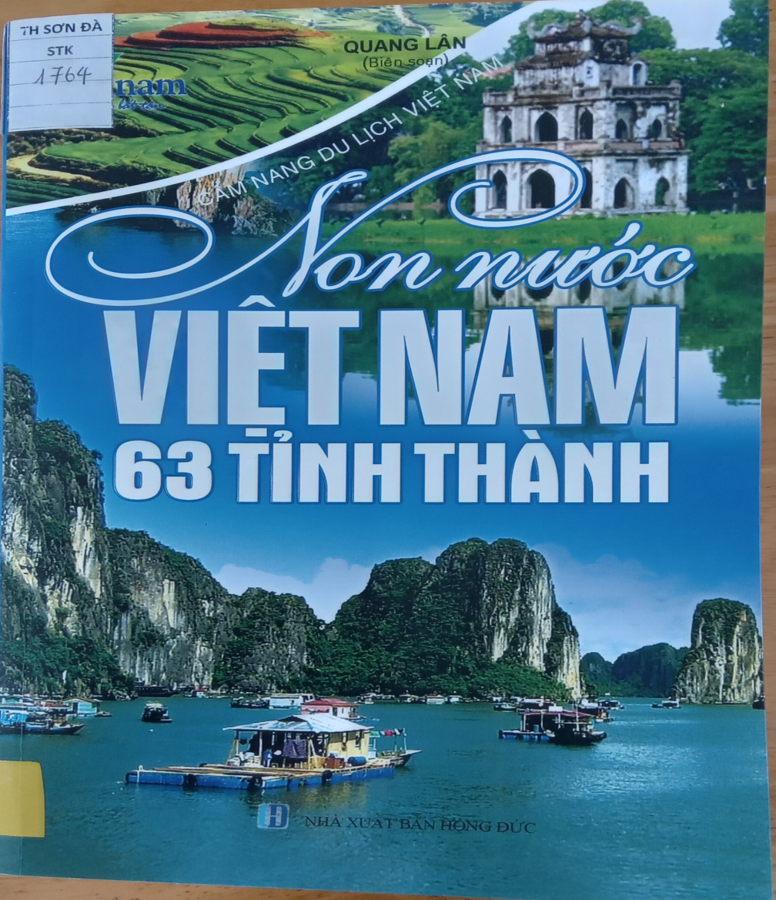

Hy vọng cuốn sách sẽ là tài liệu thiết thực, bổ ích cung cấp thêm kiến thức, hiểu biết về đất nước Việt Nam tươi đẹp và trong thời kì đất nước hội nhập hiện nay sách có thể giúp các mỗi người chúng ta có thể tự tin là người "hướng dẫn viên" duyên dáng khi đứng trước bạn bè nước ngoài - những người thích du lịch, những người đang bắt đầu tìm hiểu về vùng đất và con người Việt Nam
Mời bạn hãy đến Thư viện nhà trường để đọc cuốn sách, chắc chắn bạn thấy thêm nhiều điều bất ngờ. Chúc các em luôn chăm ngoan, học giỏi.
Sơn Đà, ngày 06 tháng 02 năm 2023
XÁC NHẬN NHÀ TRƯỜNG | CÁN BỘ THƯ VIỆN  Lương Văn Hòa

TRƯỜNG TIỂU HỌC SƠN ĐÀ
THƯ VIỆN

BÀI TUYÊN TRUYỀN GIỚI THIỆU SÁCH THÁNG 2 – TUẦN 2

I. Thời gian: Ngày 20 / 02 /2023
II. Địa điểm: Tại giờ chào cờ.
III. Thành phần: CB, GVNV và học sinh trường tiểu học Sơn Đà
IV. Người giới thiệu: Phụ trách thư viện: Lương Văn Hòa + Học sinh liên đội 5A.
V. Cuốn sách giới thiệu:
“CHẮP CÁNH THIÊN THẦN”
Kính thưa các thầy giáo, cô giáo cùng toàn thể các bạn học sinh thân mến.
Trong buổi giới thiệu sách hôm nay, em muốn giới thiệu tới các thầy cô, cùng các bạn học sinh bộ sách “Chắp cánh thiên thần” của tác giả Duy Tuệ do nhà xuất bản Lao Động – công ty Minh Triết ấn hành. Sách được in trên khổ 15x23 cm xuất bản năm 2013. Mỗi tập với hơn 100 trang sách là tập hợp của 38 câu chuyện nhỏ nhưng giúp ích cho chúng ta rất nhiều trong cuộc sống.
Liên đội 5A chúng em muốn giới thiệu tới quý thầy cô và các bạn tập 1 của bộ sách. Trong tập 1, chúng ta có thể thấy trên trang bìa của cuốn sách nổi bật tên “Chắp cánh thiên thần” cùng hình ảnh 2 em bé đang cưỡi trên hạc được trang trí với màu sắc tươi sáng, nét vẽ trẻ thơ như cuốn người đọc vào thế giới cổ tích đầy mộng mơ của tuổi thơ chúng ta.
Như một chia sẻ giản dị, gần gũi trong cuộc sống mỗi ngày. Chắp cánh thiên thần sẽ là nhịp cầu đưa trẻ thơ bước vào một thế giới tươi đẹp mà chúng ta chưa nghĩ tới. thế gới tuổi thơ nhỏ bé mà thế giới thì rộng lớn vô cùng vậy các em sẽ bước qua sự sợ hãi bằng cách nào. Chắp cánh thiên thần với nhiều chia sẻ khác nhau sẽ như một hành trang cùng với các em bước vào cuộc sống. Những bài học sâu sắc và bổ ích giúp cho các em có bài học ứng xử thông minh thông dụng hàng ngày mà các em cần phải có. Chính những điều đó đã tạo nên một cuốn sách hấp dẫn có giá trị nhiều mặt, có ý nghĩa giáo dục cao.
Kính thưa các thầy giáo, cô giáo cùng toàn thể các bạn học sinh thân mến.
Ở lứa tuổi của chúng ta, nhiệm vụ chính là học tập. Các bạn hãy tập trung thời gian, tâm huyết ý chí của mình trong việc học tập vì chỉ có học tập mới có thể mang lại sự hiểu biết, tình yêu thương và kĩ năng giao tiếp, ứng xử. Trong chúng ta ai cũng có lúc khi ta đang học bài bỗng nghĩ tới chuyện khác và bị phân tâm khiến chúng ta không học bài được hay học không hiệu quả, vậy làm thế nào để chấm dứt tình trạng đó. Các bạn hãy đọc bài số 1, số 2 trang 19 đến 26 để có thể tìm thấy lời khuyên của tác giả Duy Tuệ.
Trong trường, đã là bạn bè chúng ta cần phải yêu thương giúp đỡ lẫn nhau, giúp nhau cùng tiến bộ. Bởi khi chúng ta cho đi càng nhiều thì lớn lên chúng ta sẽ nhận được càng nhiều. Chúng ta giúp đỡ người này sẽ có người khác giúp đỡ chúng ta. Cuộc sống sẽ trở lên vui tươi hơn và ấm áp hơn khi em biết sống chia sẻ với mọi người đó là những bài học về cách cư xử tốt đẹp với bạn bè. Nó sẽ có từ bài số 4 đến bài số 8.
Để các bạn thấy mình cần phải làm như thế nào để có một tình bạn đẹp và chuẩn bị cho cuộc sống cho tương lai tốt đẹp của mình sau này. Ngay từ bây giờ các bạn cần biết học hỏi, lắng nghe và phát triển khả năng nhận thức của mình. Đây là những lời khuyên chân thành và bổ ích mà chắp cánh thiên thần mang lại cho các bạn. Để hiểu rõ hơn, các bạn hãy tìm và đọc bài số 9 – sáu điều cơ bản từ trang 40 đến trang 42 của cuốn sách.

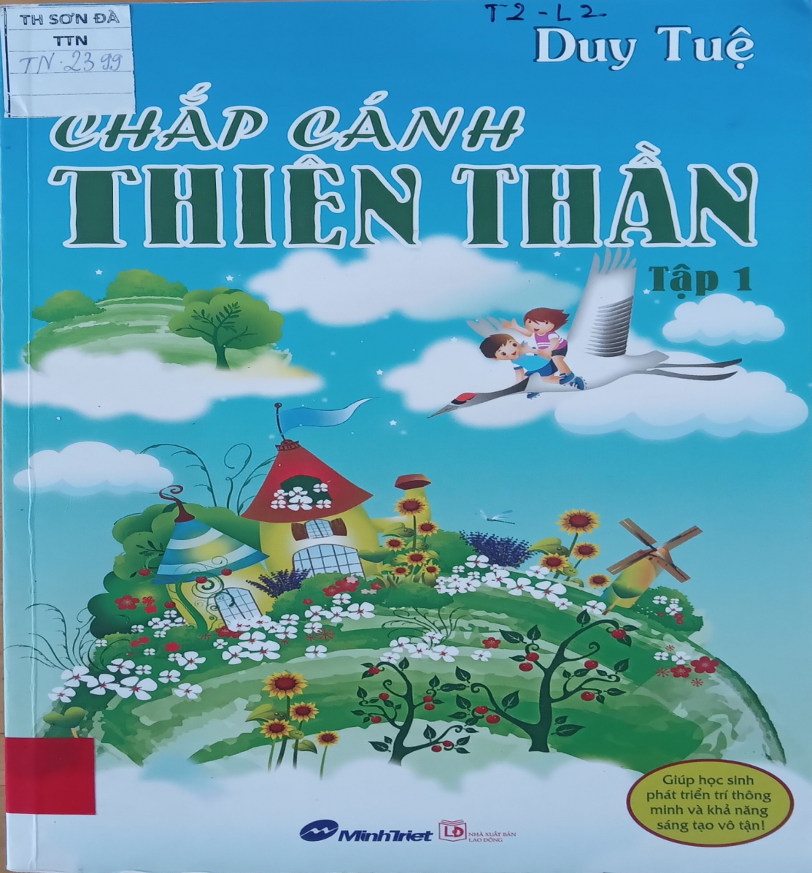

Kính thưa các thầy giáo, cô giáo cùng toàn thể các bạn học sinh thân mến.
Nhà thơ Đỗ Trung Quân đã từng viết:
“Quê hương mỗi người chỉ một
Như là chỉ một mẹ thôi
Quê hương nếu ai không nhớ
Sẽ không lớn nổi thành người”
Mỗi người được sinh ra và lớn lên trên cuộc đời cho dù có đi đâu làm gì cũng luôn hướng về người mẹ thân yêu, người cha vĩ đại và quê hương yêu dấu của mình với tấm lòng chân thành và biết ơn sâu sắc. Vậy chúng ta cần phải học như thế nào để xứng đáng với truyền thống anh hùng của người Việt Nam, xứng đáng là con lạc cháu hồng. Từ trang 49 đến 52 tác giả Duy Tuệ sẽ cho chúng ta câu trả lời các em nhé.
Các bạn biết không, bên cạnh những lời thơ, tiếng hát ca ngợi con người Việt Nam, cuốn sách còn có những câu ca dao tục ngữ hay, những kinh nghiệm sống, những lời khuyên răn con cháu đã được ông cha ta đúc kết từ ngàn đời nay:
“Ăn quả nhớ kẻ trồng cây
Ăn khoai nhớ kẻ cho dây mà trồng”
Hay “Cá không ăn muối cá ươn, con cãi cha mẹ trăm đường con hư” cũng được tác giả đưa và trong cuốn sách một cách chọn lọc đầy khéo léo và tinh tế. Không chỉ dạy chúng ta qua các kinh nghiệm cổ xưa của ca dao tục ngữ mà còn là những bài học ngắn gọn dễ hiểu, dễ áp dụng. Nhưng chúng ta phải có lòng tin và khả năng của mình. Biết thương người và không nói dối, biết cảm ơn và xin lỗi. Biết sống trong kỉ luật, biết tập tiết kiệm ngay từ nhỏ và đặc biệt các em phải biết quan sát, lắng nghe những điều kì diệu ngay trong cuộc sống quanh ta. Hãy tìm và cảm nhận sự bổ ích và lí thú từ những trang sách trong cuốn “Chắp cánh thiên thần”.
Với lối viết giản dị, gần gũi, ngôn từ mộc mạc, hồn nhiên và trong sáng phù hợp với lứa tuổi học trò, chắc chắn cuốn sách sẽ mang đến những lời khuyên bổ ích và đầy ý nghĩa. Mỗi cuốn sách là một bông hoa đẹp góp phần vào vườn hoa tri thức của nhân loại. Tôi tin rằng khi các bạn tìm đọc cuốn sách Chắp cánh thiên thần của tác giả Duy Tuệ, các bạn sẽ thấy vui hơn, tự tin và mạnh mẽ hơn để có thể vươn tới những ước mơ mà chúng ta đặt ra. Để chắp cánh thiên thần là người bạn giúp bạn bay cao, bay xa hơn nữa.
Các bạn có thể tìm cuốn sách này trong thư viện. Cuối cùng, xin chúc cho các thầy cô giáo luôn có sức khỏe, niềm vui trong công việc và cuộc sống. Chúc các ban đọc được nhiều cuốn sách hay, trở thành con ngoan, trò giỏi
Xin chân thành cảm ơn các thầy cô cùng các bạn đã chú ý lắng nghe phần giới thiệu sách của thư viện.!
Sơn Đà, ngày 20 tháng 02 năm 2023
XÁC NHẬN NHÀ TRƯỜNG | CÁN BỘ THƯ VIỆN  Lương Văn Hòa

TRƯỜNG TIỂU HỌC SƠN ĐÀ
THƯ VIỆN

BÀI TUYÊN TRUYỀN GIỚI THIỆU SÁCH THÁNG 3 – TUẦN 1
Chủ đề: “Chào mừng ngày 8-3”
I. Thời gian: Ngày 06 / 3 /2023
II. Địa điểm: Tại giờ chào cờ.
III. Thành phần: CB, GVNV và học sinh trường tiểu học Sơn Đà
IV. Người giới thiệu: Phụ trách thư viện: Lương Văn Hòa + Học sinh liên đội 5A.
V. Cuốn sách giới thiệu:
“TRUYỆN KỂ VỀ NHỮNG TRÁI TIM NHÂN HẬU”
Nội dung:
Hiện nay, việc giáo dục nhân cách trẻ ngay từ khi còn nhỏ rất được các gia đình và nhà trường quan tâm, vậy dạy trẻ nhân cách tốt như thế nào để giúp trẻ dễ tiếp thu và phát triển tốt nhất, cách đơn giản đó chính là thông qua các hoạt động thường ngày như: Sinh hoạt hàng ngày, vui chơi, học tập, văn nghệ, lao động… cha mẹ và các thầy cô có thể giáo dục nhân cách cho trẻ một cách hiệu quả. Từ những lý do đó hôm nay, thư viện trường Tiểu học Sơn Đà giới thiệu cùng tất cả các bạn đọc tác phẩm: “Truyện kể về những trái tim nhân hậu ” của NXB Hồng Đức phát hành. Sách dày 207 trang, khổ15x 23 cm
Cuốn truyện gồm có 54 câu chuyện là những câu truyện cổ tích đã đi sâu vào bên trong tiềm thức của mỗi người từ khi mỗi chúng ta là một đứa bé. Những câu truyện kỳ diệu mà bà, mẹ đã kể cho nghe như nàng công chúa xinh đẹp, lộng lẫy trong lâu đài hay chàng hoàng tử tốt bụng, dễ mến và bà tiên thân thiện, với nhiều pháp màu lạ hay là ông bụt dễ thương, luôn giúp đỡ người gặp khó khăn hay đôi khi là những con vật quen thuộc có thể nói chuyện với nhau. Nó đã giúp tuổi thơ chúng ta lớn lên với nhiều cảm nhận về cái đẹp, cái thiện trong cuộc sống và nó còn lại những bài học quý báu về cuộc sống, nuôi dưỡng tâm hồn trẻ thơ giúp các bé phát triển tư duy trong sáng và lành mạnh nhất. Mỗi một câu chuyện đều mang ý nghĩa giáo dục sâu sắc để từ đó các bạn nhỏ chúng ta rút ra những bài học quý báu như: Dế mèn và Dế Trũi; Truyện Thạch Sanh; Tấm Cám; Mất tai, mất tóc; Truyện cây Khế; Sự tích hồ Ba Bể…
Với những câu chuyện về quê hương, đất nước, các sự tích văn hóa để giúp các bạn nhỏ hiểu thêm về văn hóa, con người Việt Nam. Vun trồng tính cách tốt về tính thành thật, tốt bụng, yêu quý mọi người, Lá lành đùm lá rách. Truyền thống nhân văn này đã tạo nên một xã hội đoàn kết, một dân tộc Việt Nam hùng mạnh với sức sống mãnh liệt, chan chứa tình yêu thương.
Điều đặc sắc nhất của những cuốn sách này chính là phần tranh vẽ được minh họa rất đáng yêu, gần gũi, có tranh còn có cả những nhân vật rất gần gũi với chúng ta.
Các bạn đọc được không chỉ là những con chữ, mà còn là văn hóa Việt Nam, là truyền thống tốt đẹp của cha ông. Truyện kể về những trái tim nhân hậu, chủ đề là những bài học về lòng nhân ái, cũng như những tấm gương người thực, việc thực với trái tim nhân hậu biết căm ghét cái ác, biết làm điều thiện , bản tính hướng thiện của dân tộc. Tất cả sẽ làm giàu thêm trí tưởng tượng vốn rất phong phú của trẻ thơ và giúp chúng ta thêm yêu, thêm tin vào cổ tích.

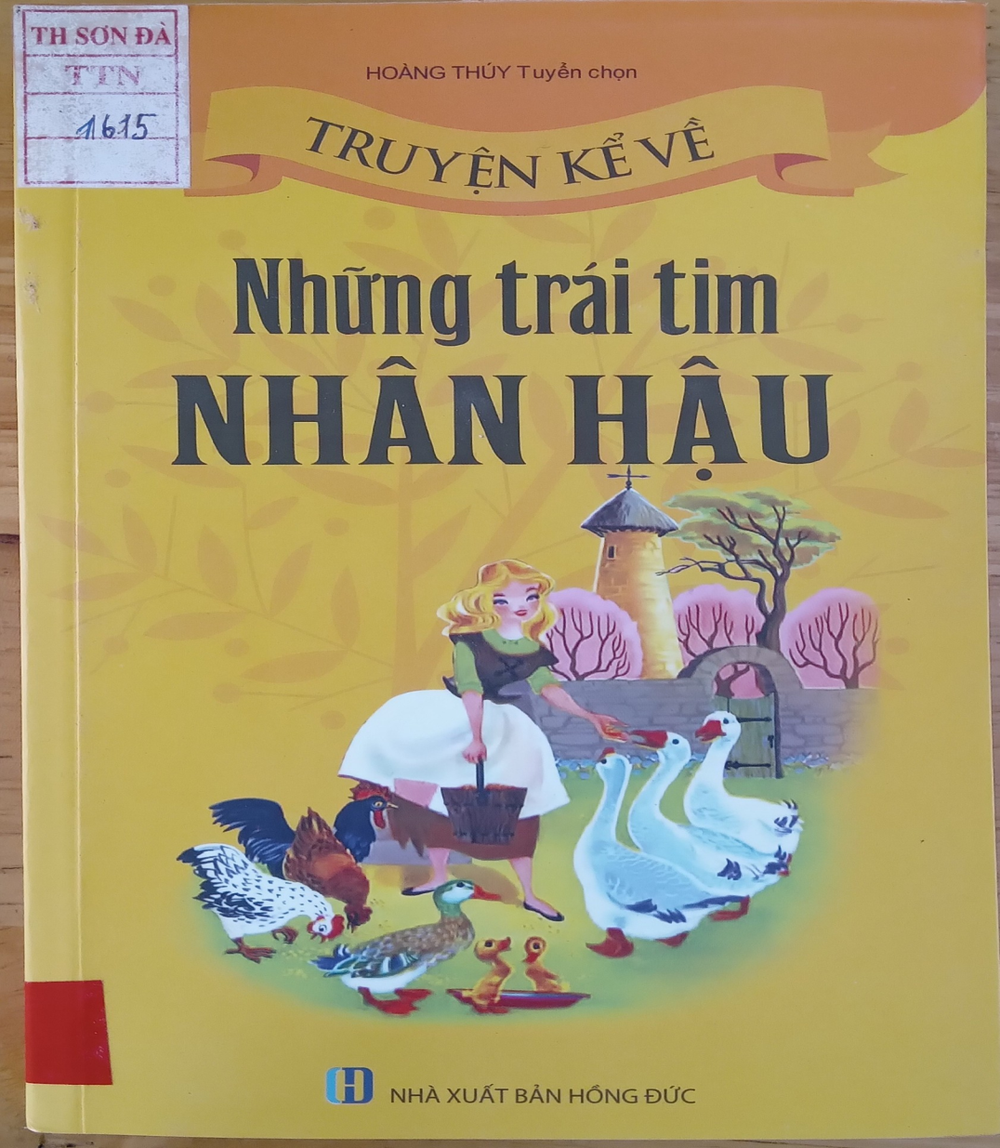

Cuốn truyện đã sử dụng từ ngữ mộc mạc hiền lành và thẳng thắn như tính tình người việt, nơi đó có giấc mơ về một cuộc sống bình yên.nơi đó giữ gìn gói ghém những bài học cho con cháu mai sau. Không ai biết đích xác tác giả, không dám chắc thời gián ra đời của truyện. chỉ biết rằng, thế hệ này tiếp thế kia cứ kể mãi nhau nghe những câu truyện cổ nhưng không bao giờ cũ…… .
Sau khi nghe chuyện chúng ta sẽ thấy trân trọng tình cảm gia đình hơn, tình yêu thương của cha mẹ, lòng hiếu thảo với ông bà. Qua đó chúng ta đều thấy được vai trò của truyện kể về những trái tim nhân hậu quan trọng như thế nào đối với sự phát triển nhân cách của trẻ nhỏ bởi bài học được rút ra từ chính những câu chuyện sẽ là những điều giúp trẻ noi theo để học hỏi. Những nhân vật sống chân thành, tốt bụng với những người xung quanh, giúp đỡ kẻ yếu, quan tâm những người nghèo khó kém may mắn hơn mình...Từ đó những phẩm tốt đẹp ấy sẽ in sâu vào tâm trí để quết định đến việc hình thành cảm xúc và tấm lòng nhân ái sau này. Hướng chúng ta đến sự sẻ chia, lòng yêu thương, hòa nhập với tập thể.
Xin mời thầy cô cùng các bạn học sinh tìm đọc cuốn sách, xin kính chúc quý thầy cô sức khỏe, chúc các bạn ngày càng học tập tiến bộ.
Xin chân thành cảm ơn thầy cô cùng các bạn học sinh ã chú ý lắng nghe!
Sơn Đà, ngày 06 tháng 3 năm 2023
XÁC NHẬN NHÀ TRƯỜNG | CÁN BỘ THƯ VIỆN  Lương Văn Hòa

TRƯỜNG TIỂU HỌC SƠN ĐÀ
THƯ VIỆN

BÀI TUYÊN TRUYỀN GIỚI THIỆU SÁCH THÁNG 3 – TUẦN 2
I. Thời gian: Ngày 20 /3 /2023
II. Địa điểm: Tại giờ chào cờ.
III. Thành phần: CB, GVNV và học sinh trường tiểu học Sơn Đà
IV. Người giới thiệu: Phụ trách thư viện: Lương Văn Hòa + Học sinh liên
đội 5B.
V. Cuốn sách giới thiệu:
“GIỚI THIỆU VỀ BIỂN, ĐẢO VIỆT NAM”
Kính thưa các thầy cô giáo cùng các bạn học sinh thân mến!
Theo Công ước của Liên hợp quốc về Luật Biển năm 1982, nước ta có diện tích biển khoảng trên 1 triệu km2, gấp 3 lần diện tích đất liền, chiếm gần 30% diện tích Biển Đông. Vùng biển nước ta có khoảng 3.000 hòn đảo lớn, nhỏ và 2 quần đảo xa bờ là Hoàng Sa và Trường Sa, được phân bố khá đều theo chiều dài của bờ biển đất nước. Hai quần đảo này có một vị trí đặc biệt quan trọng như một tuyến phòng thủ tiền tiêu để bảo vệ sườn phía Đông của đất nước.
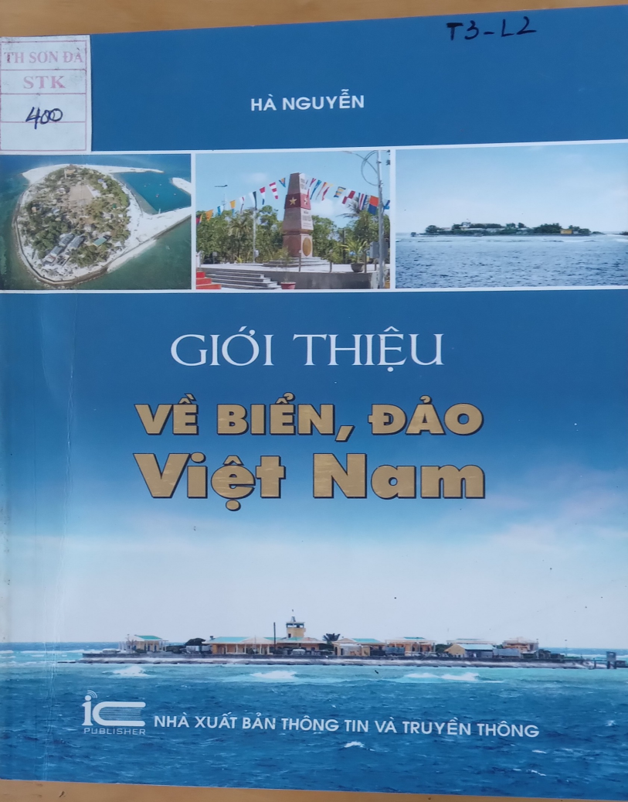

Hiểu, biết về biển và hải đảo quê hương, thấu hiểu những dấu ấn của biển đảo trong lịch sử - văn hóa Việt nam cũng như nhận thức được vai trò, ý nghĩa của biển đảo không chỉ là tri thức cần thiết mà còn là nghĩa vụ của mỗi người dân Việt nam. Nhằm nâng cao nhận thức của học sinh về vấn đề biên giới, lãnh thổ, về chủ quyền của Việt Nam với 2 quần đảo Trường Sa và Hoàng Sa…. Hôm nay, thư viện nhà trường ra mắt cuốn “Giới thiệu về biển, đảo Việt Nam” của tác giả Hà Nguyễn, Nhà xuất bản thông tin và truyền thông.
Cuốn sách “Giới thiệu về biển, đảo Việt Nam” gồm 2 chương.
Chương I: Vị trí và vai trò của biển, đảo Việt Nam trong biển Đông.
Chương II: Biển, đảo Việt Nam từ góc nhìn lịch sử và văn hoá.
Quyển sách chỉ 100 trang bao gồm cả mục lục nhưng đã thâu tóm, bao quát, giới thiệu một số vấn đề chính liên quan đến biển, đảo Việt Nam. Cuốn sách này sẽ đem đến cho chúng ta những tri thức cơ bản nhất về biển, đảo quê hương mà mỗi người Việt Nam hôm nay không thể không biết.
Sách “Giới thiệu về biển, đảo Việt Nam” hiện có tại thư viện nhà trường . Trân trọng giới thiệu và kính mời quý thầy cô cũng như các em bạn đến thư viện tìm đọc.
Em xin chân thành cảm ơn!
Sơn Đà, ngày 20 tháng 3 năm 2023
XÁC NHẬN NHÀ TRƯỜNG | CÁN BỘ THƯ VIỆN  Lương Văn Hòa

TRƯỜNG TIỂU HỌC SƠN ĐÀ
THƯ VIỆN
BÀI TUYÊN TRUYỀN GIỚI THIỆU SÁCH THÁNG 4 – TUẦN 1
Chủ đề: “Tưởng nhớ ngày giố tổ Hùng Vương”
I. Thời gian: Ngày 03 / 4 /2023
II. Địa điểm: Tại giờ chào cờ.
III. Thành phần: CB, GVNV và học sinh trường tiểu học Sơn Đà
IV. Người giới thiệu: Phụ trách thư viện: Lương Văn Hòa + Hoc sinh liên đội 5C.
V. Cuốn sách giới thiệu:
“TÌM HIỂU VỀ VĂN HÓA THỜI ĐẠI HÙNG VƯƠNG”
Nội dung:
Kính thưa các thầy cô giáo và các bạn học sinh toàn trường thân mến!
Trong tháng 4 có ngày 10/3 ngày giỗ tổ Hùng Vương - một ngày lễ của dân tộc Việt Nam chúng ta, là ngày để mọi người cùng về đất nước tận hưởng giá trị của sự bình yên và sự hy sinh của đồng bào có công cùng các vua Hùng dựng nước. Lễ hội này được tổ chức hàng năm vào ngày 10 tháng 03 âm lịch tại đền Hùng, Việt Trì Phú Thọ. Đây là ngày hội truyền thống của dân tộc nhằm mục đích tưởng nhớ đến công ơn của các vua Hùng đã có công dựng nước. Theo truyền thuyết thì Lạc Long Quân và Âu cơ được xem như là tổ tiên của người Việt, là cha mẹ của các vua Hùng. Và thời kỳ Hùng Vương là một giai đoạn quan trọng trong lịch sử dân tộc. Thời kỳ này đã xây dựng nên một nền tảng của dân tộc Việt Nam, văn hóa Việt Nam và truyền thống yêu nước.
Chính vì vậy hôm nay thư viện nhà trường xin giới thiệu đến các em học sinh và các thầy cô cuốn sách : “Tìm hiểu văn hóa thời đại Hùng Vương” của nhà xuất bản Hồng Đức. Cuốn sách dày 255 trang, khổ sách 13x20,5cm, in xong và nộp lưu chiểu năm 2017.
Tìm hiểu thời đại Hùng Vương ở nước ta là một vấn đề lớn, đòi hỏi có sự nghiên cứu, tìm hiểu nghiêm túc, kỹ càng và tiến hành trên phương diện rộng, đa dạng. Ngoài lượng dữ liệu có từ truyền thuyết, thần tích, dã sử thì để xác định về thời kỳ mở đầu lịch sử của dân tộc, của đất nước, chúng ta cần áp dụng theo các phương pháp khoa học.
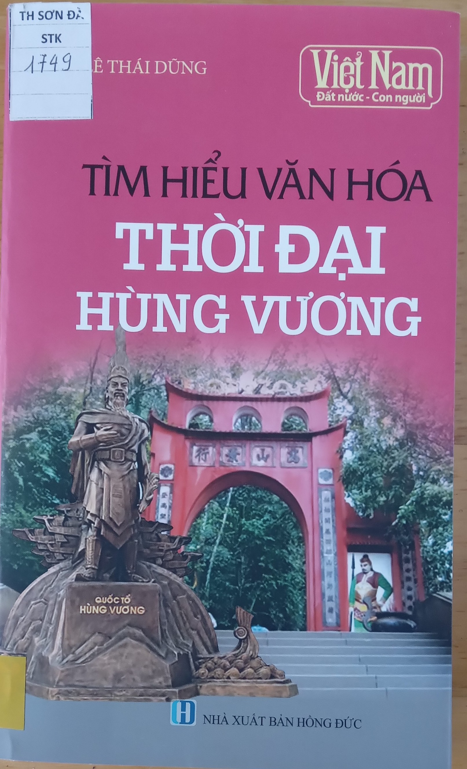
Về vấn đề này, giáo sư Vũ Ngọc Khánh (Trung tâm UNESCO bảo tồn và phát triển văn hóa dân tộc Việt Nam) nhận định rằng: “Sau khi giành được độc lập thống nhất nước nhà, tính từ năm 1959 đã phát hiện, thăm dò, khai quật hơn 200 di chỉ khảo cổ, đã tổ chức được 4 hội nghị trong những năm 1968 – 1971 và đã có nhiều tác phẩm, công trình của các tác giả được biên soạn, công bố. Chúng ta cũng đã tổ chức được nhiều cuộc triển lãm lớn ở các Viện, các bảo tàng ở thủ đô cũng như tại nhiều tỉnh, thành phố. Tất cả đều góp phần đưa tới một kết luận: Thời đại Hùng Vương là có thực, đó là thời đại dựng nước và giữ nước đầu tiên của dân tộc ta.

Để đi tới được kết luận như thế, chúng ta đã phải sử dụng phương pháp chuyên môn của nhiều ngành khoa học để nghiên cứu trên nhiều mặt: khảo cổ, ngôn ngữ, dân tộc, nhân chủng, thiên nhiên, cây cỏ, phong tục, văn hóa dân gian… chúng ta mong muốn có thể thấy đúng, thấy rõ được cả nền văn minh của thời đại Hùng Vương, vẽ lại cho đúng chân dung thời đại. Việc làm đó đã được tiến hành và vẫn còn phải tiến hành tiếp tục nhưng điều có thể khẳng định được là chuyện kể các vua Hùng không phải là huyền thoại, niềm tin tưởng bấy lâu nay không phải chỉ dựa vào cảm tình, vào lòng tự hào tô điểm lịch sử mà đã thành vấn đề hiện thực rõ ràng.
Kết quả và thành tựu của các ngành khoa học (khảo cổ học, sử học, ngôn ngữ học, nhân chủng học, dân tộc học, địa chất học…) khi nghiên cứu về thời đại Hùng Vương nói chung cũng như các lĩnh vực có liên quan như văn hóa, tổ chức xã hội, dân cư… mặc dù chưa được thực đầy đủ nhưng đã phần nào phác họa, vẽ lại để chúng ta hình dung, thấy được những nét chính cơ bản nhất về thời kỳ mở đầu lịch sử dân tộc.
Điều đó cho thấy vào thời đại Hùng Vương trên đất nước ta đã xuất hiện một nền văn hóa khá cao, một nền văn hóa khá cao, một nền văn minh rực rỡ tạo thành một tiến trình phát triển văn hóa vật chất liên tục từ thời đại đồng thau đến sơ kỳ thời đại đồ sắt. Thời đại Hùng Vương chính là thời kỳ đỉnh cao của một nền văn minh cổ xưa mà người Việt đã xây dựng, thời kỳ này đã mở ra những trang đầu tiên của lịch sử Việt Nam, là buổi bình minh của dân tộc nhưng đó là một buổi bình minh huy hoàng, là ngọn nguồn của những tinh hoa, truyền thống tốt đẹp mà ngàn đời nay các thế hệ nối tiếp nhau bảo lưu và phát triển.
Nhìn nhận về thời đại Hùng Vương trong lịch sử dân tộc, sách lịch sử Việt Nam của nhà xuất bản khoa học xã hội xuất bản năm 1971 có viết: “Thời kỳ Văn Lang, thời kỳ Hùng Vương là một giai đoạn trọng yếu của lịch sử Việt Nam. Chính trong thời kỳ này đã xây dựng nền tảng dân tộc Việt Nam, nền tảng văn hóa Việt Nam và truyền thống tinh thần Việt Nam”.
Cuốn sách nhỏ này mặc dù có tên gọi “Tìm hiểu văn hóa thời đại Hùng Vương” nhưng không phải là một công trình khảo cứu, không phải là cuốn truyện chữ tình mà chỉ là sự cố gắng trong giới hạn có thể của tác giả với mục đích phác họa, đề cập đến một phần nào đó về những tinh hoa đặc sắc, những tư tưởng tình cảm, các triết lí sâu xa mà cha ông ta đã gây dựng, gửi gắm qua các hiện vật, các truyền thuyết, huyền thoại nhưng có giá trị vô cùng to lớn và quý báu. Nó chính là tài sản lớn nhất để lớp lớp các thế hệ người Việt hàng ngàn đời nay giữ gìn, vận dụng để bảo tồn bản sắc, khẳng định vị thế của mình. Vì vậy, ở đây chúng ta nên hiểu văn hóa theo nghĩa rộng, tức là những biểu hiện trên mọi lĩnh vực của đời sống chính trị xã hội, quân sự, kinh tế… không chỉ hàm nghĩa về phong tục tập quán, tôn giáo.
Mỗi lần tìm hiểu để biết thêm những điều hay, những kiến thức thú vị về thời đại Hùng Vương là mỗi lần chúng ta kính cẩn hướng về những anh hùng dựng nước, là mỗi lần chúng ta hành trình vào chiều sâu lịch sử thiêng liêng của Tổ Quốc ngàn năm…
Khi tìm hiểu thời đại Hùng Vương là mỗi người chúng ta tìm về cội nguồn dân tộc Việt, tìm về nơi phát khởi của dòng sông Hồng Lạc, của tình yêu Tổ Quốc, ân nghĩa đồng bào. Để rồi mỗi lần “ôn cố tri ân”, người người lại thấy lòng mình vững tin hơn, trí tuệ sáng láng hơn và tự hào hơn về dòng máu Tiên Rồng, về đất nước Việt Nam.
Xin mời thầy cô cùng các bạn tìm đọc cuốn sách, xin kính chúc quý thầy cô sức khỏe, chúc các bạn ngày càng học tập tiến bộ.
Em xin chân thành cảm ơn!
Sơn Đà, ngày 03 tháng 4 năm 2023
XÁC NHẬN NHÀ TRƯỜNG | CÁN BỘ THƯ VIỆN  Lương Văn Hòa

TRƯỜNG TIỂU HỌC SƠN ĐÀ
THƯ VIỆN
BÀI TUYÊN TRUYỀN GIỚI THIỆU SÁCH THÁNG 4 – TUẦN 2

I. Thời gian: Ngày 17 / 4 /2023
II. Địa điểm: Tại giờ chào cờ.
III. Thành phần: CB, GVNV và học sinh trường tiểu học Sơn Đà
IV. Người giới thiệu: Phụ trách thư viện: Lương Văn Hòa + Hoc sinh liên đội 5D.
V. Cuốn sách giới thiệu:
“CÓ HAI CON MÈO NGỒI BÊN CỬA SỔ”
Nội dung:
Cuốn sách mà tôi sắp giới thiệu sẽ tặng cho các bạn một câu chuyện về một tình yêu đẹp hơn hết thảy mọi thứ trên đời. Cuốn sách mang một tựa đề rất dễ thương - “Có hai con mèo ngồi bên cửa sổ”. Sách do Nxb Trẻ ấn hành. Nguyễn Nhật Ánh – một nhà văn khá quen thuộc với thiếu nhi như “Cho tôi xin một vé đi tuổi thơ”, “Người Quảng ăn mì Quảng”, “Chim cánh cụt dạy mèo bay”… lần này sẽ đến với chúng ta qua một tác phẩm dài 208 trang với 65 chương.
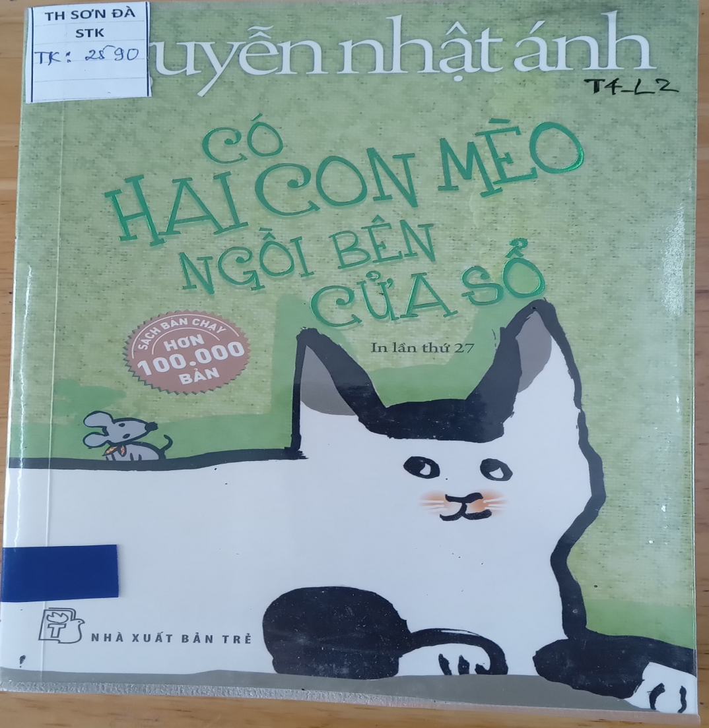

Bìa sách màu xanh xanh, có con mèo trắng trắng, trên lưng có một con chuột xám xám bé tí xíu dễ thương lạ lùng. Truyện kể về tình yêu của một con mèo với một con mèo khác, của một con chuột với một con chuột khác và về tình bạn giữa mèo với chuột. Truyện đã kể về con mèo biết làm thơ, con chuột biết vẽ tranh như một họa sĩ, chuyện chim dạy chuột hót, chuyện mèo để phần cơm nuôi một đàn chuột, chuyện mèo Gấu nhờ chuột vẽ chân dung mèo Áo Hoa rồi dán khắp nơi hằng mong tìm lại người mình yêu… Tất cả đã mở ra trước mắt người đọc một thế giới rất khác, lung linh và trong trẻo.
Truyện đã cho chúng ta một lần nữa, cảm nhận được sự vô giá của tình yêu, dẫu rằng, đôi khi, kết cục lại không được như mong đợi:
Tình yêu có gì?
Có hai con mèo ngồi bên cửa sổ
Một con ngồi yên một con đổi chỗ…
Những câu thơ trong veo và da diết trên trích trong bài thơ cuối cùng của mèo Gấu tặng mèo Áo Hoa. Một cái kết không trọn vẹn! Không phải tình yêu nào, không phải lòng chung thủy nào, không phải sự đợi chờ nào, không phải nỗi nhung nhớ nào cũng được đáp trả bằng một kết cục có hậu. Cuộc đời là thế! Nhưng bạn ơi, đừng vì thế mà thôi hy vọng! Hãy cứ yêu thương hết lòng và luôn trân trọng những gì mình đang có!

Sơn Đà, ngày 17 tháng 4 năm 2023
XÁC NHẬN NHÀ TRƯỜNG | CÁN BỘ THƯ VIỆN  Lương Văn Hòa

TRƯỜNG TIỂU HỌC SƠN ĐÀ
THƯ VIỆN

BÀI TUYÊN TRUYỀN GIỚI THIỆU SÁCH THÁNG 5 – Tuần 1
Chủ đề: “Tưởng nhớ ngày 19-5”
I. Thời gian: Ngày 08 / 5 /2023
II. Địa điểm: Tại giờ chào cờ.
III. Thành phần: CB, GVNV và học sinh trường tiểu học Sơn Đà
IV. Người giới thiệu: Phụ trách thư viện: Lương Văn Hòa + Học sinh liên đội
4A.
V. Cuốn sách giới thiệu:
“HỒ CHÍ MINH - HÀNH TRÌNH 79 MÙA XUÂN”
Nội dung:

Kính thưa các thầy cô giáo, các bạn học sinh thân mến!
Kỷ niệm 48 năm Ngày giải phóng hoàn toàn miền Nam, thống nhất Tổ quốc là dịp chúng ta ôn lại những trang sử hào hùng của dân tộc, nhìn lại chặng đường phấn đấu xây dựng và phát triển đất nước, đồng thời nhận thức sâu sắc hơn giá trị những bài học kinh nghiệm được tổng kết từ trong thực tiễn đấu tranh của dân tộc để tiếp thêm sức mạnh, ý chí quyết tâm trong công cuộc xây dựng và bảo vệ Tổ quốc Việt Nam XHCN. Người dân Việt Nam, nhất là thế hệ trẻ phải ý thức được rằng để có được cuộc sống hoà bình, độc lập ngày hôm nay, cha ông ta đã phải trải qua bao gian nan, bao đau thương, máu và nước mắt của bao người đã đổ xuống. Hướng tới kỉ niệm 48 năm Ngày giải phóng miền Nam, thống nhất Tổ quốc ( 30/4/1975 – 30/4/2023), chúng ta hãy có những việc làm thiết thực thể hiện lòng biết ơn sâu sắc của mình với những người có công với đất nước, ra sức học tập, rèn luyện đạo đức để góp phần xây đắp quê hương, Tổ quốc Việt Nam ngày càng giàu đẹp. Nhân dịp này, trong không khí của ngày lễ trọng đại, thư viện trường tiểu học Sơn Đà xin giới thiệu đến thầy cô và các bạn học sinh cuốn sách: “Hồ Chí Minh - Hành trình 79 mùa xuân” để cán bộ, giáo viên và các em học sinh trong nhà trường hiểu thêm về vị lãnh tụ kính yêu của dân tộc, người đã dành chọn cuộc đời mình cho sự nghiệp giải phóng dân tộc, thống nhất đất nước.
Cuộc tổng tiến công và nổi dậy đại thắng mùa xuân năm 1975 giành thắng lợi đã kết thúc 22 năm chiến đấu chống Mỹ cứu nước và 30 năm chiến tranh giải phóng dân tộc, bảo vệ tổ quốc từ sau Cách mạng tháng tám thành công năm 1945, chấm dứt vĩnh viễn ách thống trị kéo dài 117 năm của chủ nghĩa thực dân trên đất nước ta. Đây là thắng lợi vĩ đại của sự nghiệp giải phóng dân tộc, giải phóng xã hội trong thế kỷ thứ XX, do Đảng Cộng sản Việt Nam và Chủ tịch Hồ Chí Minh lãnh đạo, là trang sử hào hùng và mốc son chói lọi trong sự nghiệp dựng nước và giữ nước của dân tộc ta.

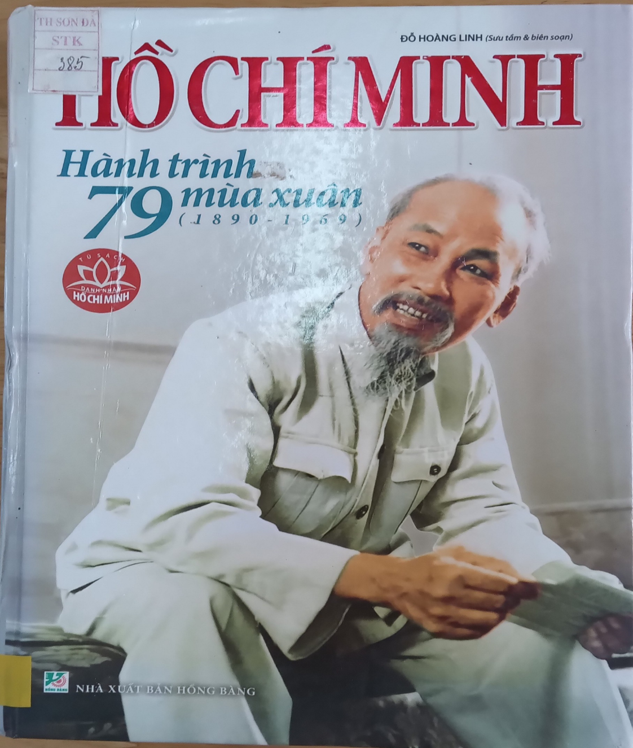

Chủ tịch Hồ Chí Minh – lãnh tụ thiên tài, người sáng lập, rèn luyện Đảng Cộng sản Việt Nam và khai sinh Nhà nước Việt Nam mới, người đã cống hiến trọn đời mình cho sự nghiệp đấu tranh giành độc lập, tự do, cho hạnh phúc của nhân dân. Cuộc đời và sự nghiệp vinh quang của Người là “một biểu tượng kiệt xuất về quyết tâm của cả một dân tộc”, đã “góp phần vào cuộc đấu tranh chung của các dân tộc vì hòa bình, độc lập dân tộc, dân chủ và tiến bộ xã hội”.Cuốn sách được tác giả Đỗ Hoàng Linh sưu tầm, biên soạn và nhà xuất bản Văn hóa Hồng Bàng in ấn, phát hành năm 2012. Chỉ gói gọn trong 379 trang sách nhưng đã cho chúng ta biết rõ thêm về Bác khi Người còn là một cậu bé tên là Nguyễn Sinh Cung… ,Người đã từng bước trưởng thành và ra đi tìm đường cứu nước vào ngày 5 - 6 - 1911 tại biến cảng nhà Rồng trên con tàu La – tu – sơ Tơ – rê – vin, với tên gọi là Văn Ba. Đây là một hành trình đầy gian khổ vì vận mệnh dân tộc, và cho đến những năm cuối đời của Bác trên giường bệnh Người vẫn lo lắng cho đồng bào, cho đất nước… Càng đọc quyển sách này các bạn sẽ càng thấy rõ được cuộc đời của Bác là tấm gương sáng ngời về chủ nghĩa anh hùng cách mạng, về tinh thần đoàn kết chiến đấu, tấm gương về đạo đức cách mạng: Trung với nước, hiếu với dân; yêu thương con người; cần, kiệm, liêm, chính, chí công vô tư; tinh thần quốc tế trong sáng.
Đặc biệt, trong cuốn sách, tác giả dành riêng những trang viết ngợi ca vai trò to lớn và những đóng góp của Người đối với sự nghiệp cách mạng Việt Nam, dân tộc và nhân dân Việt Nam. Chủ tịch Hồ Chí Minh không chỉ để lại cho dân tộc ta một sự nghiệp cách mạng vẻ vang chưa từng có trong lịch sử, Người còn để lại cho toàn Đảng, toàn dân ta một di sản cao quý, đó là tấm gương sáng ngời về phẩm chất, đạo đức của người cách mạng, tượng trưng cho những gì cao đẹp nhất trong tâm hồn, ý chí, nhân cách của dân tộc và của loài người.Tấm gương của Chủ tịch Hồ Chí Minh là tấm gương đạo đức chí công vô tư, trong sáng, giản dị, khiêm tốn. Ngôi nhà sàn của người chỉ có hai phòng nhỏ, một chiếc giường, một bàn, một ghế, một giá sách, một tủ quần áo với hai bộ kaki, một đôi dép lốp, một chiếc quạt giấy, một máy thu thanh, một chiếc đồng hồ đã mờ mặt. Đó là tất cả những gì mà người sáng lập Đảng Cộng sản Việt Nam, Nhà nước Việt Nam, người thầy cách mạng Việt Nam đã có ở trên đất nước này. Vào thăm nơi ở của Bác, khách nước ngoài muốn tìm hiểu về những tài sản riêng của Người và đã rất xúc động khi được biết Người không hề có một chút của riêng. Một cuộc đời trong sạch, suốt đời thực hiện cần, kiệm, liêm, chính.
Trong 15 năm đứng đầu sự nghiệp chống Mỹ, cứu nước và xây dựng chủ nghĩa xã hội ở miền Bắc, Chủ tịch Hồ Chí Minh đã cùng Trung ương Đảng sáng suốt đề ra đường lối đúng đắn cho cách mạng Việt Nam, cùng một lúc thực hiện hai nhiệm vụ cách mạng: đưa miền Bắc tiến lên chủ nghĩa xã hội và đấu tranh thực hiện thống nhất nước nhà. Cuộc chiến đấu chống Mỹ, cứu nước của nhân dân ta chống lại các chiến lược của Mỹ ở miền Nam và chiến tranh phá hoại chúng ở miền Bắc là một cuộc đụng đầu lịch sử.Trong cuộc chiến đấu gay go và ác liệt ấy, Chủ tịch Hồ Chí Minh đã xử lý tài tình, sáng tạo mối quan hệ giữa hai nhiệm vụ chiến lược của hai miền; mối quan hệ giữa dân tộc và thời đại. Người đã chú trọng những nhân tố đảm bảo thực hiện thắng lợi hai nhiệm vụ ấy: xây dựng Đảng, Nhà nước vững mạnh, xây dựng khối đoàn kết toàn dân. Động viên nhân dân thi đua yêu nước. Đồng thời tăng cường đoàn kết quốc tế, tranh thủ sự đồng tình, ủng hộ và giúp đỡ của bạn bè khắp năm châu… đưa cuộc đấu tranh của nhân dân ta đi từ thắng lợi này đến thắng lợi khác, nâng địa vị và uy tín của dân tộc ta lên một tầm cao mới…”.
Sự nghiệp, tư tưởng, đạo đức của Chủ tịch Hồ Chí Minh vĩ đại là tài sản tinh thần vô giá cho các thế hệ người Việt Nam, luôn tỏa sáng soi đường cho cách mạng Viêt Nam tiến lên giành thắng lợi vẻ vang, đặc biệt là khuyến khích thế hệ trẻ, những chủ nhân tương lai của nước nhà, làm theo tấm gương Bác Hồ, có ý chí vươn lên, khát vọng cống hiến, làm chủ cuộc sống. Mặc dù Bác đã đi xa nhưng trong lòng mọi người dân Việt Nam Bác vẫn là Người “đẹp nhất”.
“Dân ta phải biết sử ta” Đó Lời dạy của Chủ tịch Hồ Chí Minh. Nói đến lịch sử dân tộc, điều đầu tiên chúng ta cần nhớ đến những chiến công oanh liệt, những anh hùng hào kiệt đã làm rạng rỡ non sông đất nước.
“Hồ Chí Minh-Hành trình 79 mùa xuân” của tác giả Đỗ Hoàng Linh sưu tầm và biên soạn, được nhà xuất bản Hồng Bàng ấn hành. Cuốn sách dày 379 trang, có khổ sách là 29x27 cm , Bìa sách được làm từ chất liệu giấy cứng, đẹp, Trên bìa sách được in hình ảnh vị lãnh tụ kính yêu, nhà tư tưởng lỗi lạc, nhà văn hóa kiệt xuất, tấm gương đạo đức ngời sáng của dân tộc - Chủ tịch Hồ Chí Minh.
Cuốn sách đang có tại Thư viện nhà trường, Kính mời quý thầy cô và các bạn tới tìm đọc.
Sơn Đà, ngày 08 tháng 5 năm 2023
XÁC NHẬN NHÀ TRƯỜNG | CÁN BỘ THƯ VIỆN  Lương Văn Hòa

TRƯỜNG TIỂU HỌC SƠN ĐÀ
THƯ VIỆN

BÀI TUYÊN TRUYỀN GIỚI THIỆU SÁCH THÁNG 5 – Tuần 2

I. Thời gian: Ngày 22 / 5 /2023
II. Địa điểm: Tại giờ chào cờ.
III. Thành phần: CB, GVNV và học sinh trường tiểu học Sơn Đà
IV. Người giới thiệu: Phụ trách thư viện: Lương Văn Hòa + Học sinh liên đội
4B.
V. Cuốn sách giới thiệu:
“CHUYỆN KỂ: BÁC HỒ VỚI HỌC SINH”
Nội dung:
Chủ tịch Hồ Chí Minh, vị lãnh tụ vĩ đại và kính yêu của dân tộc Việt Nam, người đã hiến dâng cả cuộc đời mình cho độc lập của Tổ quốc và tự do, hạnh phúc của nhân dân. Với cuộc đời, sự nghiệp cách mạng vẻ vang và những cống hiến vĩ đại của Người đối với sự nghiệp cách mạng của Đảng và dân tộc Việt Nam, với phong trào cộng sản và công nhân quốc tế.
Bằng cuộc sống thanh cao, giản dị, trong sáng và đạo đức cách mạng mẫu mực của một người cộng sản, Người đã nêu tấm gương sáng cho toàn thể cán bộ, nhân dân và để lại cho chúng ta một di sản quý báu về tư tưởng và đạo đức của một người cách mạng trong thời đại mới.
Sinh thời, Bác Hồ là người rất yêu quý thiếu nhi. Người luôn dành tình cảm quan tâm đặc biết đối với thế hệ trẻ của đất nước. Những lời dạy và bài viết của Người dành cho lứa tuổi thiếu nhi được xem như một trong những di sản vô giá của dân tộc và thế hệ trẻ nước ta.
Trước lúc người đi xa, cũng nhân dịp Quốc tế thiếu nhi 1/6/1969, Bác đã có lời căn dặn toàn Đảng, toàn dân cần nâng cao trách nhiệm chăm sóc và giáo dục thiếu niên nhi đồng. Trong Di chúc của mình, Người khẳng định:”…Bồi dưỡng thế hệ cách mạng cho đời sau là một việc rất quan trọng và rất cần thiết”.
Trải qua thời gian, những câu chuyện về Bác và các cháu thiếu nhi vẫn còn nguyên giá trị. Bác luôn có một sự gắn bó mật thiết, một tình cảm trìu mến, hiền hòa và chu đáo với thiếu nhi. Đó là sự ấm áp vô cùng của một vị lãnh tụ vĩ đại.
Nhằm thể hiện lòng thành kính, tưởng nhớ, tri ân sâu sắc của nhân dân ta đối với Chủ tịch Hồ Chí Minh, mong tấm gương của Bác, về con người Bác, chân dung Bác, góp phần tiếp tục đẩy mạnh việc học tập và làm theo tư tưởng, đạo đức phong cách Hồ Chí Minh theo tinh thần Chỉ thị số 05-CT/TW ngày 15/5/2016 cả Bộ Chính trị (khóa XII), Nhà xuất bản Dân Trí xuất bản cuốn sách: Học tập và làm theo tư tưởng, đạo đức phong cách Hồ Chí Minh - Chuyện kể Bác Hồ với học sinh.
Cuốn sách đang có tại Thư viện nhà trường, Kính mời quý thầy cô và các bạn tới tìm đọc.
Sơn Đà, ngày 22 tháng 5 năm 2023
XÁC NHẬN NHÀ TRƯỜNG | CÁN BỘ THƯ VIỆN  Lương Văn Hòa

